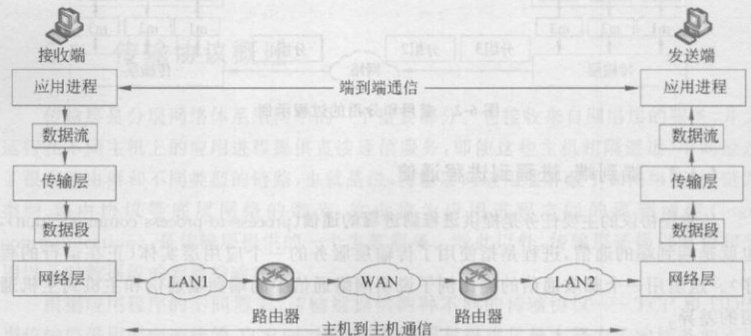
332 第6章传输层
输，我们通过以下方式把这个过程与网络通信过程进行类比。
公司A和B=两个通信主机
业务部门进程
业务文件=应用层数据流
甲和乙=传输层协议
邮政系统服务=网络层协议
通过以上分析可知，传输层协议（甲和乙）只需要负责从所在的通信主机（公司A
和B）的不同进程（业务部门）那里接收应用层数据流（业务文件），形成数据段（加上通
信地址和收件人并装进信封）后递交给网络层协议（邮政系统服务），并从网络层（邮政
系统服务）那里接收数据段，根据数据段头部信息（信封上的收件人信息）将其递交给
所在主机对应的应用进程（本公司的相关业务部门）即可，而无须关心网络层协议（邮
政系统服务）选择何种路径、以何种方式进行传输。也就是说，传输层提供的是端到端
的逻辑通信，而网络层则提供的是主机到主机的逻辑通信。到挺
以上的类比示例说明了端到端通信和主机到主机通信的区别，下面对两者的区别
进行进一步解释。如图6-3所示，发送端主机的传输层将从本机的应用进程那里收到
的数据流进行分块，并封装成传输层的数据段后递交给发送方的网络层，网络层将收
到的数据段再封装成网络层的分组后往下传递，通过因特网的路由将分组转发到接收
端主机。需要注意的是，因特网中的路由器在转发过程中，不会检查封装在网络层分
组里的传输层数据段内容。只有接收端主机的传输层才会对收到的传输层数据段进
行解析，并将该数据段中的数据提交给对应的接收应用进程。由此可见，两台主机之
间的通信实质上是两台主机中应用进程之间的相互通信，网络层的IP只负责把分组
送到目的主机，而传输层完成将数据段交付到正确的应用进程的工作，两者的作用范
围不同
图6-3端到端通信与主机到主机通信的区别
2.通信模型
传输层的首要任务是提供进程到进程通信，进程之间的通信方式包括两种。第一
种是同一台主机上不同应用进程之间的数据交换，这种数据交换往往通过访问同一个
内存空间、数据库表或磁盘文件等方式实现，属于主机中操作系统范畴的概念，不是计

6.1传输协议概述
333
算机网络通信领域的概念，本书讲的进程之间的通信是指位于两台不同主机上的应用
进程之间的通信。进程之间的通信主要包含源主机和自的主机的地址以及双方进行
通信的应用进程的标识，为了更清楚地描述两台不同主机上的应用进程之间的通信，
下面介绍通信模型，该模型包含以下要素。
（1）IP地址：即主机在网络中独一无二的网络层地址（在第5章中已做详细介
绍），一般由ISP提供
（2）端口号：用来识别主机上的不同应用进程，在后面的章节中将进行详细
介绍。
（3）通信协议：指两个通信进程进行数据传输所使用的协议。
以上三个要素构成通信模型三元组（协议、本地地址、本地端口号），可以唯一标识
出网络中通信双方中的一个进程，也称为“半相关（half-association）”
由于一次网络通信一般包括发送方和接收方，因此一个完整的网络通信模型需要
用一个五元组标识：（协议，本地地址，本地端口号，远地地址，远地端口号），也称为
“全相关"（full-association）
通过第5章的学习我们知道，计算机网络中的主机地址一般用IP地址表示，而主
机上通信进程的标识，则是由协议端口号（protocolportnumber，简称端口号）标识
的，它是主机应用层各个进程与传输层交互时的接口。在TCP/IP协议栈中，端口号
的取值为0~65535之间的整数。下面进行详细介绍。
ICANN根据端口可被分配的对象和使用时间的长短把端口号分为三种类型，这
里以最常用的进程到进程的通信模式一一客户/服务器模式为例，介绍不同类型端口
号的分配方式
（1）熟知端口号（well-knownportnumber），又称知名端口号：取值范围为0~
1023，由ICANN固定地分配给一些重要应用的服务器进程，以便让所有用户都知道
如表6-1所示，我们给出了一些常用的熟知端口号，如HTTP的服务器进程端口号为
80，FTP的服务器进程端口号为21，SMTP的服务器进程端口号为25，等等。更多熟
知端口号可以在www.iana.org网站上查询到。
表6-1常用的熟知端口号
（2）注册端口号（registrationportnumber）：取值范围为1024~49151，这些端
口号被提供给没有熟知端口号的应用程序服务器进程使用。使用这类端口号需要到
ICANN上进行注册，由其进行管理以防止重复
（3）动态端口号（dynamicportnumber），又称临时端口号：取值范围为49152~
65535，一般被建议用于临时的或专用的端口号，使用这类端口号不需要到1CANN
上注册。这类端口号往往留给客户端进程短暂使用，当服务器进程收到客户进程的数
据段时，便可以知道客户进程所使用的端口号，因此可以把数据发回给客户进程。
通信结束时，刚刚使用过的客户进程端口号可以给本机上的其他客户进程使用
需要注意的是，端口号只具有本地意义，它只是用于标识当前主机应用层中与传
输层进行数据交互的各个通信进程，而分布在不同主机中，具有相同端口号的进程之

334
间是没有关联关系的，客户端进程只需保证其端口号在本机上是唯一的就可以了。
正如前面所说，传输层提供端到端的通信，那么此处的端点是什么呢？不是主机，
不是主机IP地址，不是进程，也不是传输层的协议端口。传输层的端点称为套接字
（socket）或插口。根据RFC793的定义：端口号拼接到（concatenatedwith）IP地址
即构成了套接字。因此套接字的表示方法是在点分十进制IP地址后面写上端口号，
中间用冒号或逗号隔开。例如，若IP地址是192.3.4.5而端口号是80，那么得到的套
接字就是192.3.4.5：80。总之，我们有
套接字=（IP地址：端口号）
在网络通信中，通过IP地址标识和区分不同的主机，通过端口号识别和区分一台
主机中的不同进程，采用发送方和接收方的套接字识别端点，它唯一地标识网络中的
台主机和其上的一个应用（进程）。
对于面向连接的TCP，每条TCP连接都唯一地被通信两端的两个端点（即两个
套接字）所确定，即
TCP连接=（socket:socket）={（IP:port）,（IP:port））
这里的IP：和IP分别是两个端点主机的IP地址，而port和port分别是两个
端点主机中的端口号。TCP连接的两个套接字就是socket和socket2。对于无连接
的UDP，情况也是类似的，只是UDP是无连接的，但通信的两个端点仍然可用两个套
接字标识。值得注意的是，同一个IP地址可以有多个不同的TCP连接，而同一个端
口号也可以出现在多个不同的TCP连接中
6. 2 UDP
我们在6.1节中提到了传输层的两个典型协议之一的UDP，该协议由RFC768
提供规范，UDP提供的是一条不可靠的逻辑通信信道，它除了完成传输层协议的基本
服务一一多路复用和分用，即从发送主机接收应用进程递交的数据形成数据段后递交
给网络层，在接收主机将从网络层递交上来的数据段交给正确的应用进程，以及一定
的差错检验外，其他的事情几乎都不做。因此如果应用程序选择这个协议，几乎相当
于直接运行在IP上。那么对于这样一个看起来无所作为的传输层协议，它有什么特
点以及优点呢？
我们先了解一下UDP的运行过程。发送主机的UDP从应用进程那里获得数据
流后，会附加上源端口号和目的端口号进行进程区分，以方便实现复用和分用，另外加
上校验位和长度信息后形成UDP数据段向下递交给网络层。网络层利用IP将分组
尽最大努力传送给接收主机。当该数据段到达接收主机后，经过校验处理后，通过目
的端口号将数据段中的数据交付给对应的应用进程。需要注意的是，发送主机的
UDP在发送数据段之前并不会与接收主机的UDP实体建立连接，也就是没有“握手”
的过程，因此UDP被称为无连接的传输层协议。照气
接下来，我们了解一下UDP让很多应用程序开发人员喜欢并且应用的特点。
（1）较小的协议头部：UDP是一个非常简单的协议，其数据段头部仅有8字节，
开销很小，而TCP的数据段头部有20字节，应用进程的发送数据段较短时，发送方和
接收方之间的数据段解析时间要比使用TCP短很多，因此处理速度会比处理TCP数

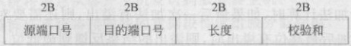
6. 2 UDP
335
据段快。
（2）无须建立连接：之前已经简单了解到，UDP在传送数据之前双方不用建立连
接，这不仅能减少传输时间的开销，而且也没有建立连接所需要的状态维护开销（例如
在提供可靠数据传输服务的TCP中所需要确定的接收和发送的缓存区大小、数据包
的序列号和确认号、拥塞控制参数等），这样能大大缩短数据传输的时延，因此，很多实
时性强、支持更多活跃用户的应用程序，都倾向于选择运行在UDP上。
（3）无拥塞控制：TCP中使用的拥塞控制机制，是当发送主机和接收主机之间的
传输链路比较拥堵时可以控制发送方的数据发送速率，从而减缓拥塞，但从另一个角
度来看，这个机制同时也对TCP发送方的数据发送行为进行了约束，在某些时刻由于
网络拥塞而不能立即将应用层交付的数据传输。而UDP则不同，只要发送方的应用
层进程有数据产生并将其传递给它，就会将此数据封装到数据段中并立即传递给网络
层，这对于实时性要求比较高，不能接受过长的数据发送时延，且能容忍一些数据丢失
的应用程序，是很适合的。
（4）无可靠传输机制：可靠传输机制需要保证接收方能收到正确的数据，因此，
当接收方收到数据后，会通过一定的方式与发送方确认收到的数据是否正确。如果接
收方反馈所接收的数据有差错，则发送方会重新发送。这些确认消息和重传数据段
无疑增加了网络传输的数据量和通信时延，尤其在网络拥塞比较严重时，更容易加重
拥塞状况。因此，UDP不提供差错控制在某些时候可以作为一个优势
（5）面向数据段的：当发送方UDP收到来自应用进程交付的数据段后，它不会
对数据段做任何拆分或合并的处理，而仅增加UDP的数据段头部就向下交付给网络
层，也就是说，UDP交付给网络层的是一个完整的应用数据段。如果应用层数据流太
大，则网络层在传输过程中有可能需要进行分片处理，这样会降低网络层的传输效率，
但如果应用层数据流太小，则网络层IP封装后的分组有效载荷率较低，也会降低网络
层的传输效率，因此采用UDP的应用层进程需要选择大小合适的数据段
根据以上分析可知，尽管UDP看上去是几乎没有提供什么额外的服务，但却因
为以上原因而更适合某些应用，例如域名系统（DNS）简单文件传输协议（TrivialFile
TransferProtocol，TFTP）、简单网络管理协议（SimpleNetworkManagement
Protocol，SNMP）、路由信息协议（RIP）、网络多播协议等
当然，应用程序还可以在不影响其实时性要求的同时对UDP进行适当补充，例
如增加纠错或重传机制等，以提高一些可靠性
6.2.1UDP数据段格式
UDP的数据段又称为用户数据报（userdatagram），下面了解一下其格式。UDP
数据段包括首部字段和数据字段，其中首部字段总长8字节。如图6-4所示，首部字
段包括源端口号、目的端口号、长度和校验和4个字段，每个字段的长度为2字节，各
字段的含义如下
同县戏总科组工式
计步兰-意兰
张 .810销
图6-4UDP数据段首部

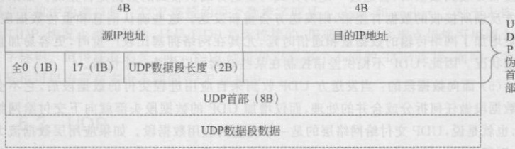
336 第6章传输层
（1）源端口号：发送主机上发送进程的端口号，一般在需要对方回复时选用，在
回复的数据段中该端口号被设为目的端口号。不需要回复时该端口号可为全0。
（2）目的端口号：接收主机接收进程的端口号，用于实现传输层的分用功能。当
传输层UDP从网络层收到数据报时，根据目的端口号可以把数据递交给对应的应用
进程，如果发现接收主机没有应用进程对应该目的端口号，则丢弃数据段，并通过互联
网控制消息协议（ICMP）将该错误通过“端口不可达”的差错数据段告知发送方。
（3）长度：UDP数据段的总长度，其最小值是8字节（仅包含数据段头部时）。
（4）校验和：检验UDP数据段在传输过程中是否发生错误，如果检验出错误则
丢弃，该字段实现了UDP的差错检验功能。该字段可以省略、不使用
如图6-5所示，在计算校验和之前，要在UDP原来的头部前面增加12字节的伪
头部，伪头部仅用于计算校验和，计算完成后就会被丢弃。图6-5为UDP伪头部的格
式，其中第1个字段和第2个字段是源IP地址和目的IP地址，第3个字段是全0，第
4字段是IP头部中的协议字段值，UDP对应的字段值是17，第5个字段是UDP数据
段长度。
图6-5UDP伪头部的格式
UDP的校验和与IP头部校验和计算方法不同，前者将头部和数据部分一起进行
校验，其差错校验过程如下：发送方将检验和字段设为全0，再将伪头部和UDP数据
段按16位（2字节）为一个单元进行分割，如果UDP数据段的数据部分不是偶数字
节，则用1个全0字节进行填充（注意：此字节不发送出去）。然后按二进制反码计算
出这些16位字的和，和的二进制反码则为计算后的校验和字段值，这样就形成了可发
送的UDP数据段。90
接收方收到UDP数据段后，将数据段、伪头部以及填充用的全0字节一起，也按
16位一个单元用二进制反码求出这些16位字的和。如果结果为全1，则说明传输无
差错，否则就说明出现了差错。对于有差错的数据段，接收方要么丢弃UDP数据段
要么在交付给应用层时告知该差错信息。
如图6-6所示，我们给出了一个计算UDP校验和的示例。在本例中，源IP地址
是125.216.251.36，目的IP地址是119.75.217.109，假设用户数据报的长度是1，因此
为了维持总数是偶数字节，需要再添加一个全0的字节。
注意，当进行加法计算时，如果最后一次加法有溢出，则还需要对其进行回卷，如
图6-7所示，当相加后最高位有溢出时，则溢出的结果反馈到最低位，补加到最低位

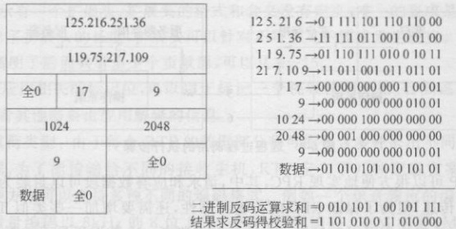
6.2 UDP337
图6-6UDP校验和计算示例
1000111110101010
1000000001010000
00001 111 11111011
图6-7校验和加法溢出后的回卷示例
6.2.2UDP的典型应用
1.远程过程调用
远程过程调用（RemoteProcedureCall，RPC）目前已经成为许多网络应用的基
础，其基本思想是允许本地程序调用远程主机上的过程，最早由Birrell和Nelson提
出并发表了论文《远程过程调用的实现》（ImplementingRemoteProcedureCalls）。
Birrell和Nelson的想法为：当一台主机A上的过程调用另一台主机B上的过程时，
主机A将调用信息以参数的形式传送给主机B，然后该调用过程被挂起，开始执行主
机B上被调用的过程，过程执行完之后的结果从主机B再反向传递给主机A，这个过
程调用看起来就像本地调用一样，对程序员而言是透明的，看不到数据传输过程，这种
将经过网络传输的请求/应答过程变得像在本地机上的过程调用一样的技术，使得基
于网络的应用更易于实现，因此也更容易被广泛使用
在远程过程调用中，调用的过程称为客户，被调用的过程称为服务器。RPC的最
简单的实现方式是将客户程序绑定到一个称为客户存根（clientstub）的库过程上，这
个库过程代表了在客户空间中的服务器。同理，服务器也需要绑定到一个称为服务器
存根（serverstub）的库过程上，通过这种绑定关系，可以隐藏客户主机不在本地调用
服务器的情况。
如图6-8所示，远程过程调用的执行步骤如下
（1）客户通过本地方式调用客户存根。
（2）客户存根通过列集（marshalling）将参数封装到一个消息中，并由操作系统发
送该消息。
（3）操作系统将消息从客户主机发送到服务器主机。
(4)服务器操作系统将接收到的数据段传递给服务器存根
(5)服务器存根将通过散集(unmarshaled)得到的参数调用服务器过程
(6)服务器过程执行后的结果按同样的路径传回给客户主机。

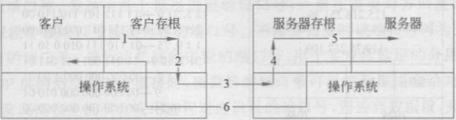
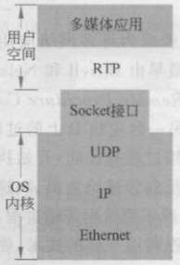
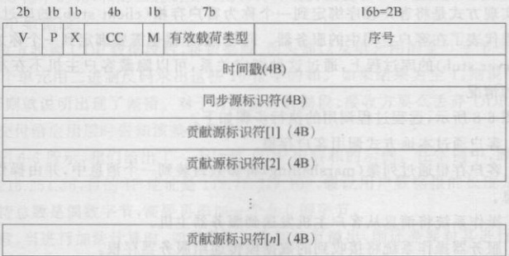
338第6章传输层
图6-8远程过程调用的执行步骤
用UDP可以很方便地实现RPC，其中，请求和应答数据段可以封装为UDP数据
段进行快速传递，但为了保证RPC的传输可靠性，还需要增加一些类似TCP中的相
关机制。例如，客户端可以通过增加一个计时器判断一个数据段是否被服务器收到并
能在预计的时间内返回结果，如果计时器超时，则客户端重新发送请求；通过在应答数
据段中销带确认告知客户主机数据接收情况；给请求和应答数据段增加序号，以便进
行并发操作，解决多个同时发出去的请求数据段与相关的应答数据段之间的匹配对应
问题，等等。相关的可靠传输机制参见6.3.2节。
2.实时传输协议
UDP另一个广泛应用的领域是实时的多媒体传输。随着基于互联网的网络电
话、网络视频、网络游戏等多媒体应用的快速普及，传输这些多媒体数据的一种应用层
实时传输协议（Real-timeTransportProtocol，RTP）
被人们广泛了解和使用。RTP的基本功能是将几个
实时数据流复用到一个UDP数据包流中。通过单播
（发送给一台目的主机）或组播（发送给多台目的主机）
的方式进行传输。RTP在协议栈中的位置如图6-9
RTP数据段包括头部和数据部分，其中数据部分
则为各类多媒体应用数据。头部格式如图6-10所示
下面介绍一下RTP头部的几个主要字段
V：版本字段，目前已经达到2。
图6-9RTP在协议栈中的位置
P：表示该数据包被填充到了4字节的倍数。
图6-10RTP数据段头部格式

6.339
X：表示有一个扩展头，扩展头的格式和含义没有定义，唯一的要求是扩展头的第
个字给出了扩展头的长度，扩展头可以针对不可预见的需求发生改变。用宝是9
CC：指明了后面共有多少个贡献源，可以从0~15。
性-E
M：与应用相关的标记位，可以用于标记一个视频帧的开始、音频通道中一个字
的开始，或者其他需要由应用解释的信息
有效载荷类型：由于每个RTP的数据部分都可能包含多种采用不同编码方案的
多媒体数据，为了能传输给不同的接收主机，RTP定义了几种配置方案（如单音频
流），而每种方案可以支持多种不同的编码格式。例如一个单音频流的编码方式可以
包括使用增量编码以8kHz的8位PCM采样、预测编码、GSM编码、MP3编码等
通过RTP头部的有效载荷类型字段，可以充许源主机告知各个目的主机数据段数据
部分的编码方式。
序号：RTP流的每个数据包都有一个序号，而且按照数据包产生的顺序依次增
大，序号用于接收方判断是否有数据包丢失。由于多媒体数据的时效性很强，因此，当
接收方通过序号发现有数据包丢失时，一般不再要求重传可能过时的数据，而是交给
多媒体应用程序通过所传输数据的特点去处理。例如，对于视频类数据，可能选择忽
略丢失的视频帧，而对于音频数据，则可能利用插值法近似补充出丢失的音频数据
帧等。
时间戳：该字段使得源端可以将流中的每个数据包都与第一个数据包关联起来，
通过每个数据包的时间戳的差值确定它与整个流中起始包的相对位置，也方便接收方
做一些缓冲工作，实现在整个流开始之后的正确毫秒时间点上播放每个样本，并且独
立于每个样本所在数据包的到达时间，可以降低网络时延变化给多媒体播放带来的影
响。同时，时间戳还能实现多个流之间的同步。假设一个数字电视节目有一个视频流
和两个音频流，其中两个音频流中的声音有可能是电影节目中的原始声音声道和配音
声道，每个声音流分别来自不同的物理设备，通过时间戳可以让两者同步播放起来
同步源标识符：指明了该数据包属于哪一个流。该字段可以将多个数据流复用
到一个UDP数据包流中，或者从一个UDP数据包流中分用出多个数据流
责献源标识符：可以有0~15个，每个4字节，标识此包中负载的所有责献源。
6.3TCP概述
TCP是在不可靠的互联网上提供可靠的端到端字节流传输的一个传输层协议，
RFC793、RFC9293等定义了其标准规范。TCP也是当今因特网最重要的协议之一
先简单了解一下它的特点。
（1）面向连接。通信双方在利用TCP传输数据之前，需要先建立连接，数据传输
完毕后，需要释放连接。而这种“连接”，既不是一条具体的物理链路，也不是一条虚电
路，其连接状态不保留在传输过程所经过的网络中间节点如路由器和链路层交换机
中，而仅保留在两个端系统的TCP实体中，因此，也称TCP为“面向连接”的可靠传输
协议。
（2）面向字节流的可靠传输。TCP建立连接后，通过一系列机制提供无差错、无

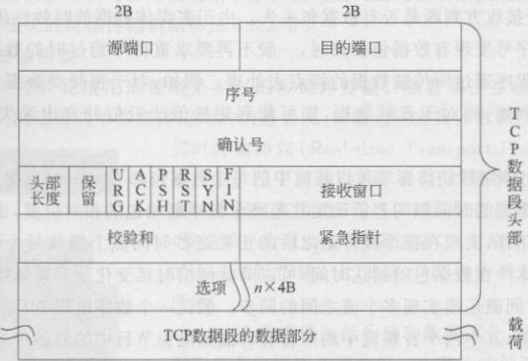
340 第6章传输层
丢失、有序的可靠数据传输服务。其中有一个重要概念就是“字节流”，其含义是
TCP把应用程序交付的数据看成一个字节流，并按字节编号。每次传输时，TCP发送
方根据接收方缓冲区大小、网络拥塞情况等因素确定每个数据段数据部分的字节流大
小，因此TCP发送的数据块大小与应用程序递交给它的数据块大小并不一定完全
致，但发送和接收的字节流顺序是一致的，从而保证接收方的应用程序能按原来的顺
序收到数据。
（3）端到端的全双工通信。由于TCP建立的是端到端的连接，而且两点之间在
任意时刻都可以双向发送数据，因此提供的是单播方式的全双工通信。
6.3.1TCP数据段格式
TCP数据段与UDP一样，也分为头部和数据部分。TCP数据段头部包括20字
节的固定头部和4n（0≤n≤10）字节的可选头部，其格式如图6-11所示
率丘强式处裂
路时术蛋都
整回拥儿
程能肆狼拟
图6-11TCP数据段的头部格式
固定头部中各字段的含义如下
（1）源端口和目的端口（各为2字节）：同UDP的端口号意义相同，分别为发送
进程的端口号和接收进程的端口号，端口号用于实现TCP的分用功能
（2）序号（4字节）：每个TCP数据段都有一个序号值用于标识该数据段。前面
介绍过TCP是面向字节流的，数据部分的每个字节都按序编号，每个TCP数据段的
序号为数据部分第一个字节的序号。由于序号字段长为32位，可对4GB的数据字节
逐一编号，因此一般情况下能保证在一次TCP连接中发出去的数据字节不出现重号。
（3）确认号（4字节）：是接收方对已经按序收到的数据字节的确认。为了方便，
该确认号的值设为已按序正确收到的最后一个字节的序号十1，即接收方所期待的下
一个数据段的序号。同时，TCP采用累积确认方式，如果确认号为N，则表示序号为
N一1以及之前的所有数据都已正确收到。
（4）头部长度（4位）：指TCP数据段的首部长度（注意是以4字节为单位）。由
于4位二进制数能够表示的最大十进制数字是15，因此TCP数据段头部的最大值是
60字节，除去20字节的固定头部，可选头部的长度不能超过40字节,宇向而(8

6.3TCP概述
341
（5）保留（6位）：保留为今后使用，自前仍然没有使用，值为6个0。
接下来的（6）～（11）是6个位控制字段。
（6）紧急URG位：该位的值为1时，头部的“紧急指针”字段有效，说明此数据段
中有紧急数据，应尽快往上递交给应用层。这个字段与头部的“紧急指针（urgent
pointer）”字段配合使用，可以让需要立即处理的数据或命令以最高的优先级提交给
应用程序处理。
（7）确认ACK位：该位的值为1时，头部的“确认号”字段才有效。在建立TCP
连接后，所有的数据段中ACK位都需要设置为1。
（8）推送PSH位：该位用于两个应用进程进行交互式通信，一方希望所输人的命
令能立即被对方响应时，可以把PSH位的值设置为1，接收方收到该PSH值为1的
数据段后，会尽快将其交付给应用进程，而无须等待
（9）复位RST位：该位的值设置为1时，表示TCP连接出现错误需要重置（释放
之前的连接并重新建立连接），另外还可用于拒绝一个非法数据段或连接
（10）同步SYN位：该位用于建立连接时的连接请求和连接接收。当需要建立连
接时，请求方的数据段头部中SYN值设置为1，应答方确认建立连接时则在响应数据
段中设置SYN为1
（11）终止FIN位：该位用于释放一个连接。当某方数据传输完毕想结束连接
时，则将数据段头部的FIN设置为1，表明请求关闭连接。
（12）接收窗口（2字节）：该字段值用于流量控制，由于接收方的数据缓存空间有
限，当需要时.接收方填入该字段值，告知发送方下一次可以传输的最大数据量（也就
是发送窗口的最大值），当然，接收窗口值会根据接收方缓冲区大小的变化而动态
变化。
（13）校验和（2字节）：该字段校验的范围包括头部和数据两部分。和UDP一
样，发送方需要在TCP数据段前面先加上12字节的伪头部再计算校验和，其格式与
UDP数据段的伪头部一样，只是协议号字段值为6（TCP的协议编号）。接收方收到
数据段后也需要加上同样的伪头部进行校验。
（14）紧急指针（2学节）：与（6）紧急URG位配合使用，当URG位的值为1时，
紧急指针才有意义，它指出数据段中紧急数据在数据段中的截止位置（其后就是普通
数据）。当所有紧急数据都处理完时，TCP会告知应用程序恢复正常（注意：即使接收
窗口值为零，也可发送紧急数据）。
（15）选项：头部的可选内容，最长为40字节。可选头部包括：最大段长度
（MaximumSegmentSize，MSS）选项（注意：MSS是指除去TCP头部以外的数据部
分最大长度）、窗口扩大选项（见RFC7323）、时间戳选项，以及选择确认选项（见RFC
2018）等。当没有可选项时，TCP的头部则只有20字节的固定头部。
MSS是用来干什么的呢？我们知道，TCP数据段是被封装到IP分组里然后在网
络上进行传输的，TCP和IP的头部分别至少有20字节（不考虑可选项部分），如果数
据部分MSS比较小，那么相比至少40字节的头部，整个IP分组的有效载荷就比较
少，从而降低了网络的利用率，因此，MSS应尽可能大些。但同时，由于物理链路对传
输的顿长度有限制，而且不同的链路所支持的顿长度是不同的，因此MSS的值也不能
设置得太大，太大的话，一方面没法通过只支持较小帧长度的链路，另一方面还需要由

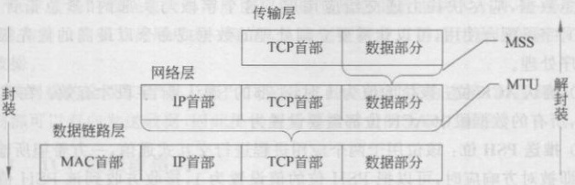
342第6章传输层
网络层进行分片，所以选择合适的MSS值是比较重要但又较为困难的。目前互联网
上的主机都能接收的TCP数据段长度是556字节（含20字节的固定头部），也就是
MSS为536字节。MSS与MTU的关系如图6-12所示
把野用岛
D川在
凯巢
欢灰婚朋立道《
图6-12 MSS与MTU的关系
窗口扩大选项（3字节）：该字段用于需要通过扩大发送窗口提高网络传输效率
的情况，随着带宽的增加，原本16位的窗口长度（代表发送窗口最大为64KB）可能需
要增加。该选项其中有1字节表示移位值S，表示新窗口值为TCP头部窗口值，即由
之前的16可以增大到（16十S），由于S的最大值为14，则TCP发送窗口的最大值为
216+14-1，也就是230-1字节。
时间截选项（10字节）：该选项最主要的用途是计算往返时间（RTT）。发送方在
发送数据段头部写人当前时间到时间戳字段（4字节），接收方收到后，在对应的确认
数据段中把时间戳字段值复制到时间戳回送应答字段（4字节）发回给发送方，发送方
因此可以算出RTT。另外，该字段还可以用于处理在高速网络传输时，一次TCP连
接所需要传输的数据长度超过2的情况。之前我们了解过，TCP数据段按数据字节
编号，而且头部的序号长度为32.例如当网络带宽达到2.5Gb/s时，23字节的数据量
在15s之内就会传输完，后面的数据段的序号就会重复，为了让接收方能识别出带有
重复序号的数据段是属于新的数据段的还是晚到了的前一批数据段，则可以通过在数
据段中加上时间戳的方式进行区分。
选择确认选项：该选项是对头部中“确认号”的补充，接收方可以告知发送方已经
接收到数据段的序号范围。可用于一个数据段已丢失但后续收到其他数据段（有可能
重复）的情况下，使发送方了解接收端已收到什么数据段,从而决定如何重传。
6.3.2TCP可靠数据传输机制
通过前面的章节我们已经了解到IP提供的是尽力而为的传输服务，也就是不可
靠的传输服务。为了实现可靠传输，需要解决很多问题，例如传输过程中的数据错误
丢失、重复以及达到次序混乱等
TCP通过一系列机制在不可靠的、尽力而为的网络层IP服务上提供一种可靠的
数据传输服务，除了与UDP相同的校验机制外，还增加了序号、确认和重传等机制，
以确保接收方收到的数据与发送方发出的数据一致、完整以及次序相同。下面逐一了
解一下这些机制
1.序号机制
我们已经知道TCP是对数据按字节编号，并以字节流的方式进行传输的，每个数
据段头部的序号字段值是数据部分第一个字节的编号，加上该数据段数据部分的字节

6.3TCP概述 343
数，与后续数据段的序号一致。通过这样的序号机制，既能标识出不同的数据段，也能
使接收方根据序号字段判断所接收数据段的次序，以便最后能按照数据原始的发送顺
序按序递交给应用层。例如：如果一个数据段的序号值为101，数据部分的长度为
100字节，则接下来的数据段的序号为201。
2.确认机制
TCP头部的确认号是接收方告知发送方所期望收到的下一个按序数据段的序
号。由于TCP采用的是累积确认，所以确认号也是对接收方已按序接收的数据的确
认。如果发送方连续发送多个数据段后，中间有某个数据段丢失了，则对于后续到达
的非按序数据段，接收方返回的确认号仍然是所期待的下一个按序数据段的序号。例
如，假设发送方连续发送了A、B、C、D四个数据段，其中A的序号为O，四个数据段都
包含100字节，则B、C、D的序号分别为100、200和300。假设数据段A、C、D都顺利
到达接收方，而B在传输过程中丢失了，则接收方的TCP在收到A时，返回的确认号
为B的序号100，表明期待收到的下一个数据段是B，而当接收方TCP陆续收到不是
所期待序号的数据段C和D后，虽然可以将C和D缓存下来，但返回的确认号仍是序
号100，表明期待收到的仍是按序数据段B。
3.重传机制
对于传输过程中丢失的数据段，由于发送方会缓存已经发送但还没有收到确认的
数据段，因此可以进行重传。有两个事件可以触发TCP进行数据重传：计时器超时
和收到三次重复确认。
（1）计时器超时。TCP中增加计时器机制是为了避免当接收方发回的确认数据
段在传输过程中丢失后，发送方一直处于等待状态。因此在发送方发送数据段的同时
启动一个计时器，该计时器的超时时间设为预估的数据段的往返时间（Round-Trip
Time，RTT），当计时器超时而发送方还没有收到确认时，可以启动重传。另外，对于
计时器的超时时间RTT值的设置，见6.5节关于计时器的介绍。
（2）收到三次重复确认。通过计时器超时而触发的重传在网络状况比较好的情
况下，影响了网络传输效率。因为当网络状况比较好时，发送方连续发送多个数据段
后，如果其中的某个数据段丢失了，而其后面的数据段都顺利到达接收方，接收方对于
收到的比所期待数据段序号大的无序数据段，都会重复发送一个确认号（也就是丢失
的那个数据段的序号），表明期待的下一个数据段是按序接收条件下的丢失的那个数
据段，当发送方收到三次重复确认时，就知道该确认号所指向的数据段丢失了，可以尽快
启动重传，而无须等待该丢失数据段对应的计时器超时，这种机制也称为快速重传。
如图6-13所示，我们给出了三次重复确认和超时重传的比较，假设每个数据段包
含100字节，起始序号seq=0，客户机A依次向服务器B发送数据段，但序号为100
的数据段在传输过程中丢失了，服务器B在收到比预期数据段序号（seq=100）大的数
据段后重复发送一个确认号（ack=100），使用三次重复确认可以使客户机A更早地
重传丢失的数据段，而超时重传则需要等到计时器超时才会重传丢失了的序号为100
的数据段。
6.3.3TCP基于滑动窗口的流量控制
要保证数据的可靠传输，除了增加以上的可靠传输机制，还需要对发送方和接收

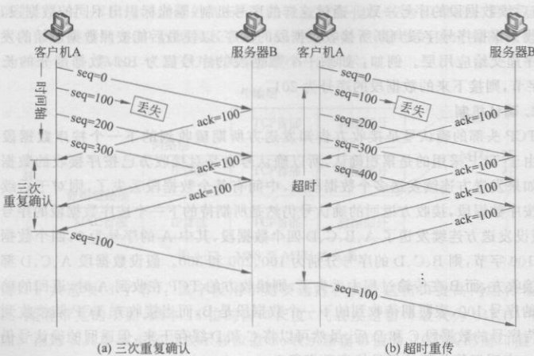
344第6章传输层
遊身頭
恩着类者
面的淡欢
出
城二力
避非菌
日慢,欢宇有以含总
电直装光泰厚
006号配牌能修
向是清壹即用
微应腸骊决味局
图6-13三次重复确认和超时重传的比较
方的数据传送和接收速率进行同步，否则会出现接收方不能及时接收和处理数据而导
致数据的溢出和丢失的问题。TCP提供一种基于滑动窗口的流量控制机制避免发送
方速率与接收方应用程序的读取速率不匹配而使得缓存溢出的问题。
TCP是全双工通信，在发送方和接收方两端都各自有两个缓冲区用于发送和接
收数据，同时也各自维护一个发送窗口和接收窗口。为便于讨论，下面仅讨论单工通
信时的流量控制，假设通信双方为A和B（A为发送方、B为接收方），数据是由A流
向B，而B仅返回确认给A。全双工通信时反向也有类似机制
在介绍TCP头部时我们已经了解到，接收方可通过在确认数据段中头部的接收
窗口（rwnd）字段设置rwnd值告知发送方自己当前的接收容量，从而使发送方根据最
新收到的rwnd值调整自己的发送窗口大小，以将未确认的数据量控制在rwnd值之
内，使得B的接收缓存区不会出现数据溢出的问题。发送方这种动态调整发送窗口
的机制也称为滑动窗口机制,下面通过一个示例进行说明。F·8
假设发送主机A与接收主机B进行通信，在连接建立时，B告知A：它的rwnd
值为500字节（TCP数据段的数据部分按字节编号），因此A的发送窗口不能超过这
个值。再假设初始数据段的序号从1开始，且每个数据段的数据部分为100字节，
图6-14显示了通信过程中A发送的数据段的序号以及B的确认号和rwnd值变化
情况。
如图6-14所示，A根据B的确认数据段中的rwnd值进行了三次流量控制。第一
次主机B实际接收到前3个数据段，而seq=301的数据段丢失了，主机B只确认301
之前的数据段，并把窗口减小到rwnd=200。主机A收到该确认数据段后继续发送
seq=401并重传seq=301的数据段，此时已经发送的数据段长度达到rwnd=200的
上限，主机A将不再发送数据。第二次主机B确认501之前的数据段已经接收，并维
持rwnd=200，主机A接收确认数据段后继续发送seq=501和seq=601的数据段。
第三次主机B确认701之前的数据段都已经接收，并将窗口减小到rwnd=0，即不允

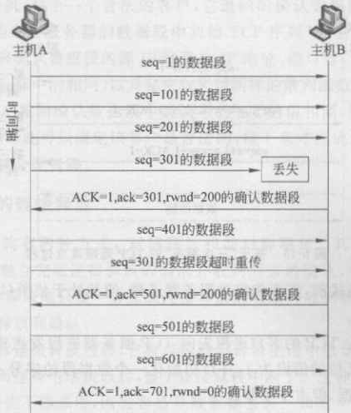
6.4TCP连接管理
345
许发送方再发送数据了。
那什么时候可以让A恢复向B的数据发送呢？当A收到B的O窗口通知时，会
启动一个计时器，到期时可以发送一个主动探测数据段给B，如果B的回复仍然是
rwnd值为0，则重置该计时器。如果B的应用程序提取了缓冲区的数据，B的接收容
量从0变为其他值了，则B也可以通过在给对方发送的数据段中的挡带确认，将新的
rwnd值告知A，结束A的暂停发送状态
图6-14基于滑动窗口的流量控制示例
糊涂窗口综合征（sillywindowsyndrome）又称傻瓜窗口综合征，是指TCP流量
控制实现不良导致网络利用率低下的计算机网络问题。在发送程序缓慢地生产数据，
接收程序缓慢地消耗数据，或者两者同时存在时发生。极端情况下每个数据段都只有
1字节有效数据，而TCP头部至少20字节，额外开销达到20倍。可以根据糊涂窗口
综合征产生的原因在发送端和接收端分别采用Nagle算法和Clark算法解决。
Nagle算法允许发送程序执行写调用，先收集发送方程序向网络写入的数据，这
部分数据不直接通过TCP连接传输，而是将若干小数据累积到一个大数据段中或者
收到接收方的确认数据段才发送
Clark算法只要收到数据段就发送确认，但在接收缓存拥有足够的缓存空间放下
个较大的数据段之前，或者至少有一半的缓存空间空闲之前，一直都宣布窗口大小
为零，在此期间持续等待接收端应用程序处理缓存数据
6.4TCP连接管理
TCP是一种面向连接的协议，所以连接的建立和释放是每次TCP在传输数据之
前不可缺少的过程

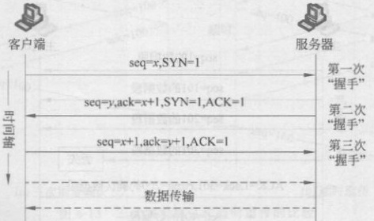
346
6.4.1TCP的连接建立
TCP建立连接来用客户/服务器模式，发起连接请求的称为客户进程，被请求建
立连接的称为服务器进程。TCP建立连接的过程称为“三次握手”（threeway
handshake），更准确地说，是“三次数据段交换”，TCP连接建立时的三次数据段交换
过程如图6-15所示
图6-15基于“三次握手”的TCP连接建立过程
在TCP建立连接前，需要先启动服务器进程，使其处于侦听（listen）状态，等待客
户进程的连接请求。
第一次“握手”：TCP的客户进程先向TCP服务器进程发送连接请求数据段，该
数据段头部的SYN位的值设为1，并且初始化一个数据段的序号seq值（假设为x），
该数据段不包含数据,但占1字节。
第二次“握手”：TCP服务器进程收到连接请求数据段后，如果接收请求，则向客
户进程发回一个确认数据段（初始序号seq假设为y），该数据段头部的SYN位和
ACK位的值都设为1，确认号ack为x十1，确认数据段也不包含数据，但同样占1字
节。服务进程还要为这次TCP连接分配缓存和变量
第三次“握手”：当TCP客户进程收到服务器发过来的确认数据段后，要向服务
器再发回一个确认数据段，表示对刚才所收到的服务进程的确认数据段的确认。这个
确认数据段的序号seq为x+1，ACK位为1，确认号ack为y+1，该数据段可以包含
数据，如果不包含数据，则数据部分长度为零。同时，客户端也为此次TCP连接分配
缓存和变量。
通过上述三次“握手”（数据段交换）便建立了TCP连接，接下来就可以进行数据
传输了。可能有人会问，为什么需要三次“握手”而不是两次？也就是为什么A还需
要对B发过来的确认进行再次确认？这是由于信道有丢失数据的可能，三次握手的
过程可以实现双向的连接确认。
值得注意的是，在上述三次握手过程中，TCP服务器进程对来自客户进程的连接
请求数据段进行确认（第二次“握手”阶段）后，就会为此次连接分配相应的资源，而客
户进程则是在完成对来自服务进程的确认进行再次确认（第三次“握手”阶段）后才为
该连接分配资源的，这就使得服务器易于遇到“SYN洪泛攻击”的问题：恶意用户以
客户方式给服务器发送大量的连接请求数据段，使服务器为这些连接分配大量的资

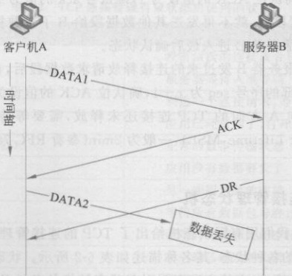
6.4TCP连接管理
347
源，但客户又不完成后续的连接建立，由此导致服务器因资源全部占用而岩机
“SYN洪泛攻击”曾在20世纪90年代多次爆发而造成许多Web服务器瘫痪。
一种可以防御这种攻击的方法称为“SYN小甜饼”（SYNCookie），其工作过程
为：当服务器收到一个SYN数据段时，它无法判断发出该请求的客户是否为恶意用
户，因此不会立即为该数据段生成一个连接，而是先将请求数据段的源IP和目的IP
地址、端口号以及一个秘密数等通过一个散列函数生成一个初始TCP序列号（被称为
Cookie）发回给客户机，对于一个合法的客户，它返回的确认数据段头部的确认字段
ack的值为所收到的来自服务器的数据段中初始TCP序列号（也就是Cookie值）加
1。因此，服务器将该确认数据段的源IP和目的IP地址、端口号（它们与客户发送的
第一个请求数据段头部中的相同）以及秘密数采用同样的散列函数进行计算后得到的
结果加1，如果与客户发回确认数据段中确认号的ack的值相同，则认为该确认对应
之前的请求数据段，因此可以确定该客户是合法的，接下来才完成连接的建立，否则，
服务器不会为该连接分配资源
6.4.2TCP的连接释放
TCP的连接释放有两种方式：对称释放和非对称释放。其中，对称释放是指
TCP通信的双方都独立完成连接释放的请求并收到对方的确认，也就是完成双向连
接的释放；而非对称释放则只要一方完成连接释放的请求并收到确认即可，也就是完
成一个单向连接的释放和确认
先来看看非对称连接释放过程，它有点像我们日常生活中电话系统的工作方式：
当一方想结束通话而挂掉电话机以后，整个连接就被中断了。这种方式对于全双工通
信模式下的TCP来说不能采用，因为容易导致数据丢失。如图6-16所示，假设客户
机A与服务器B之间建立了连接并开始传输数据，连接被建立之后，客户机A发送
DATA1，它正确地到达了服务器B；然后A发送DATA2，不幸的是，B在DATA2到
达之前就发出了释放连接的请求（DisconnectRequest，DR），B将清除相关的缓存数
据并关闭连接，当等到DATA2到达时，服务器B已经无法接收DATA2及其后续数
据（假如存在），导致数据丢失。
武近阶立Z!
中辑薄运性
H具 IT T示
图6-16 非对称连接释放导致数据丢失的示例

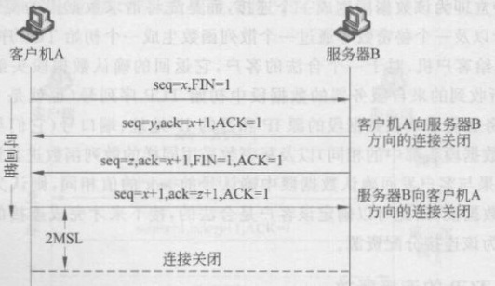
348 第6章传输层
如图6-17所示，TCP采用的是对称连接释放，即双向通信中每个方向的连接都被
独立释放后，整个连接才算释放，TCP的连接释放过程通常称为四次握手。数据传输
结束后，通信的双方都可以释放连接。假设客户机A和服务器B之间建立了TCP连
接并完成了数据传输，当双方需要结束连接时，需要完成每个方向的连接释放。
大福海层式3
迪宇人藤四鞋
户客垒回案 (etilo
毗(趾 shloo:)
如丽成直的
顔当觉白器
效朱館个一章
低得深算
清工腻果整
急软无鱼板
推告:立摄
式会不器长道
图6-17TCP的对称连接释放过程
（1）客户机A向服务器B方向的连接关闭，假设该数据段序号seq为x，当客户机
A没有新的数据请求时，向服务器B发送连接关闭请求数据段，数据段头部的FIN位的
值设为1，数据部分需要占用1字节。这时，A的TCP客户端进入终止连接的等待状态。
服务器B收到客户机A发过来的连接释放请求数据段后，发回确认数据段，假设
该确认数据段头部的序号seq为y，确认位ACK的值设为1，确认号ack为r十1。然
后，B进人连接关闭等待状态，这时，从A到B这个方向的连接就关闭了，TCP连接处
于半关闭状态。但B往A的方向仍然可以传输数据，因为这个方向的连接并未释放。
（2）服务器B向客户机A方向的连接关闭。接下来，当服务器B也完成了对客
户机A请求的所有数据的传输后，它也向客户机A发送连接关闭请求数据段，该数据
段序号头部的seq为（不排除在发送完刚才的连接关闭确认数据段后，因为B向A
方向的连接没有关闭，服务器B又发送了一些数据给A，所以不一定为y十1），数据段
FIN位的值设为1，确认位ACK的值设为1，确认号ack的值为x+1（因为A向B发
送连接关闭请求数据段后，就不再发送其他数据段给B了），数据段的数据部分需要
占用1字节。这时，服务器B进入最后确认状态。
客户机A收到服务器B发过来的连接释放请求数据段后，也需要发回确认数据
段，该确认数据段头部的序号seq为x+1，确认位ACK的值设为1.确认号ack的值
为z十1。此时，B向A方向的TCP连接还未释放，需要等待2倍的最长段寿命
（MaximumSegmentLifetime，MSL），一般为2min（参看RFC793）后才完成B向A
的连接关闭。
6.4.3TCP连接管理状态机
如图6-18所示，我们用有限状态机给出了TCP的连接管理过程，图中每个椭圆
都表示了TCP具有的各种状态，其名称描述如表6-2所示。状态之间的带箭头的连
线表示发生的状态转换，上方的文字表明引起状态转换的条件及转换后出现的动作，

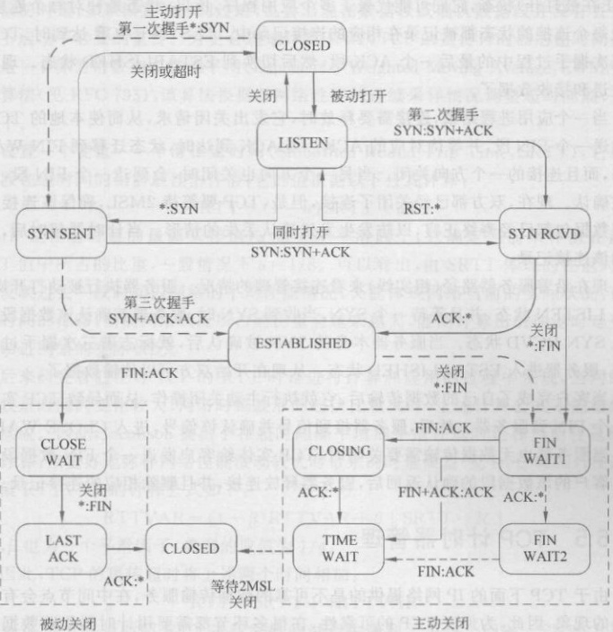
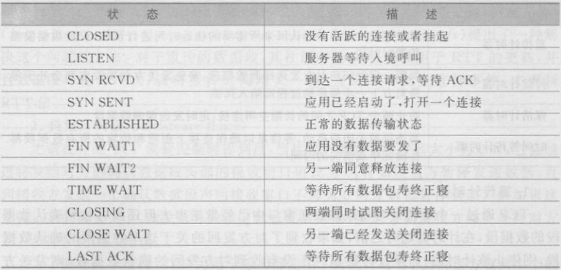
6.4TCP连接管理
349
其中出现在”：”之前的代表接收到的内容，之后的为发送的内容，“*”代表空。图中有
三种不同的带箭头连线，其中粗虚线箭头表示对客户进程的正常变迁。粗实线箭头表
示对服务器进程的正常变迁。细线箭头表示异常变迁
图6-18
表6-2TCP连接管理有限状态机使用的状态

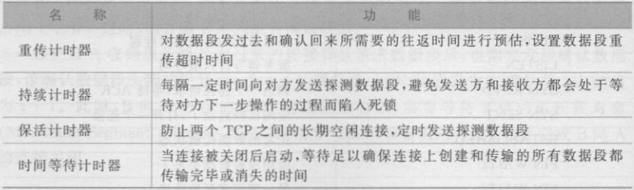
350
中首先沿着客户路径（粗虚线）来看连接管理的情况。当客户端上的一个应用程序
发出主动打开请求后，本地TCP实体创建一条连接记录，并将它标记为SYNSENT
状态，然后发送一个SYN段。请注意，在一台机器上可能同时有多个连接处于打开
（或正在被打开）状态，它们可能代表了多个应用程序，所以，状态是针对每个连接的
并且每个连接的状态都被记录在相应的连接记录中。当SYN十ACK达到时，TCP发
出三次握手过程中的最后一个ACK段，然后切换到ESTABLISHED状态。现在可
以发送和接收数据了。
当一个应用进程结束，连接需要释放时，它发出关闭请求，从而使本地的TCP实
体发送一个FIN段，并等待对应的ACK。当ACK到达时，状态迁移到FINWAIT2
状态，而且连接的一个方向关闭。当另一个方向也关闭时，会到达一个FIN段，然后
它被确认。现在，双方都已经关闭了连接，但是，TCP要等待2MSL，确保该连接上的
所有数据包都已经寿终正寝，以防发生发送确认丢失的情形。当计时器超时后，TCP
删除该连接记录
现在沿着服务器路径（粗实线）来看连接管理的情况。服务器执行被动打开操作，
进人LISTEN状态，并且等待一个SYN，当收到SYN时，服务器就确认该数据段并且
进人SYNRCVD状态。当服务器本身的SYN被确认后，就标志着三次握手过程的
结束，服务器进入ESTABLISHED状态。从现在开始双方可以传输数据了。
当客户完成了自己的数据传输后，它就执行主动关闭操作，从而导致TCP实体发
送一个FIN到服务器。然后，服务器接到信号并确认该信号，进人CLOSEWAIT状
态。当服务器也无数据传输需要关闭时，TCP实体给客户发送一个FIN数据段。
来自客户的该数据段的确认返回后，服务器释放连接，并且删除相应的连接记录。
6. 5TCP计时器管理
由于TCP下面的IP网络提供的是不可靠的数据传输服务，在中间节点会有数据
丢失的现象，因此，为保证TCP的可靠性，在很多环节都需要用计时器跟踪数据发送
情况，及时解决无限等待和死锁的问题，表6-3列举了TCP中使用的几种计时器
表6-3TCP中使用的几种计时器
1.重传计时器
TCP通过一个重传计时器跟踪发送窗口中已经发送出去但还没有收到确认数据
段的数据段，在计时器超时之前，如果收到了对方发回的关于这个数据段的确认数据
段，则停止该计时器，如果计时器超时还没有收到对方发回的确认数据段，则发送方

6.5TCP计时器管理 351
TCP重传该数据段，并且重新启动这个计时器。
我们知道，重传计时器是对数据段发过去和确认回来所需要的往返时间（RTT）
的预估，如果设置的时间过长，则会在数据段丢失后没有及时启动重传而加大了数据
段传输的时延，如果设置的时间过短，也会出现在数据段或确认数据段并没有丢失的
情况下启动不必要的重传。为更合理地计算RTT，TCP的重传计时器的超时间隔采
用的是一个称为指数加权移动平均（ExponentialWeightedMovingAverage，EWMA）的
动态算法（见RFC793），该算法根据对网络性能的连续采样情况调整超时间隔，其原
理如下。
设置一个变量一平滑往返时间（SmoothedRound-TripTime，SRTT），它代表
数据段往返时间的当前最佳估计值，它的值根据以下公式计算：
SRTT=（1-a）SRTT+aR
其中，R是往返时延的最新采样值；a是一个平滑因子，它确定当前采样值在新的
SRTT值中所占的比重，一般情况下a=1/8。可以看出，由SRTT体现的往返时延，
既能反映过去一段时间内网络的平均性能情况，又能体现网络当前的实际状况，而且
随着时间的推移，当前网络状况所占的比重会越来越大，能使计算出的往返时延更真
实地贴近网络的实际状况
后来研究者们在对TCP的RTT时延进行计算和应用的过程中发现，当网络性
能在较短时间内变化较大，网络时延波形的起伏比较大时，上述计算公式不能很好地
做出反应。因此，Jacobson提出了在超时间隔中增加平滑往返时延和当前往返时延
差值计算，以更好地弥补网络性能波动较大时带来的时延误差（见RFC6298），往返时
延差值RTTVAR的计算公式如下：
RTTVAR=（1-β)RTTVAR+β|SRTT-R
其中，3也为一个平滑因子，典型的取值为1/4。
因此，TCP的重传超时将上述两个时间相加：
RT T= SR TT+ 4 RT T VAR
另外，在对往返时间RTT进行采样的过程中遇到了另一个问题，当发送方重发
了一个超时的数据段后，如果收到一个对应序号的确认数据段，它如何判断该确认数
据段是对之前那个超时数据段的还是后来重发的数据段的呢？这个问题的判断结果
将影响RTT值的更新。Karn在论文《改进可靠传输协议中的往返时间估计》
（Improvinground-triptime estimatesinreliabletransportprotocols）提出了-种解
决这个问题的方法：对于重传的数据段，其往返时延R将不被用于RTT的更新，并
且数据段每重传一次，就将重传时间增大一倍，直到不再发生重传事件，才更新
RTT值。
2.持续计时器（persistencetimer）
之前在介绍TCP流量控制时提到过，当接收方的接收缓冲区大小为O时，它会通
过将发给对方的确认数据段头部的接收窗口值设为0，告知发送方暂停发送数据，直
到接收方发送一个确认数据段声明接收窗口不再为0时才解锁暂停状态。但如果这
个确认数据段丢失了，则发送方的锁定状态无法解除，发送方和接收方都会等待对方
下一步操作而陷人死锁
为了避免这个情况，TCP为每个连接都使用了持续计时器：当发送方收到一个确

352 第6章传输层
认数据段，其头部的rwnd值为0时，则开启持续计时器。当该计时器超时时，发送方
会主动发送一个探测数据段触发接收方重新发一个确认数据段，并同时启动一个持续
计时器。该探测数据段只包含1字节的新数据，它虽然有一个序号，但该序号不被接
收方考虑，也就是后续的数据段计算序号时可以忽略该探测数据段的序号。
如果发送方没有收到对方关于探测数据段的回应，则会继续发送下一个探测数据
段，并且启动持续计时器，计时器的超时间隔会被加倍，这个过程会在没有收到回应时
持续下去，持续计时器的超时间隔达到值（通常为60s）后，发送方每60s会发送一个
探测数据段，直到接收方发回一个rwnd值不为0的响应数据段
3.保活计时器（keepalivetimer）
保活计时器被用于防止两个TCP之间的长期空闲连接。例如，在TCP的连接释
放阶段，为了防止在客户机和服务器之间建立连接后，客户机突然出现故障、服务器不
再收到客户机发过来的数据段，但又不知道发生了什么情况而处于一直等待的状态
TCP通过设置保活计时器防止服务器的长时间空闲状态
此时，服务器每收到一次客户机发过来的数据段，就重置该计时器，当该计时器超
时还没有收到客户机发过来的数据段时，服务器就主动发送一个探测数据段，并以
75s的间隔持续发送，当连续发送10个探测数据段后仍没有收到客户的回应时，服务
器则认为客户机出现了故障，会主动关闭这个连接。
4.时间等待计时器（time-waittimer）
时间等待计时器主要用于TCP的连接释放阶段，确保当连接被关闭后，该连接上
创建和传输的所有数据段都已完全传输完毕消失掉。当TCP执行主动关闭操作并发
送最后一个确认数据段时，启动时间等待计时器，连接必须保持2MSL的时间后才能
关闭，MSL是指任意数据段在被丢弃前在网络中的存在时间，在具体实现过程中，
MSL可设为30s、1min或2min等
6. 6拥塞控制
6. 6. 1
网络拥塞（networkcongestion）是指在分组交换网络中需要传送的数据段数量太
多时，由于网络转发节点的资源有限而造成网络传输性能下降的情况。它反映了用户
的数据传输对包括链路带宽、节点存储容量及处理能力等网络资源的需求超过网络承
受能力，使得网络处于持续过载的状态。由于网络拥塞主要发生在网络的中间节点
上，因此对端系统而言，对网络拥塞状况的了解主要是通过通信过程中数据传输时延
变长而感知的
网络拥塞是不可避免的网络固有属性，其产生的原因很多。我们可以回顾一下在
第5章中学习到的关于网络的存储转发节点一一路由器的相关知识。路由器的结构
中，输人和输出接口都有一定容量的缓冲区。当用户往网络中输入的数据量不断加大
时，网络的转发节点一一路由器需要承担的转发任务就会加大。当数据到达路由器输
人接口的速率超过节点处理和转发的速率时，数据就会在输人接口的缓冲区中排队
当缓冲区逐渐被填满[很难有在任何时候都有足够容量存储过量的转发数据而不丢包

6.6拥塞控制
353
的路由器，即便是太字节（terabyte）的存储器]时，会使后续到达的数据丢失。而当输
出链路的传输速率低于节点内部转发网络转发到输出接口的速率时，数据因不能及时
传输到网络中而需要在输出接口的缓冲区排队，同样，如果输出缓冲区的容量满了，则
后续转发过来的数据因无存储空间也会去失。网络中需要传输的数据量越大，进人节
点缓冲区排队的数据段等待时间越长，从而网络拥塞的状况越严重。
因此，网络拥塞是由某个或某些网络节点（路由器）和链路引起的一个全局性的状
况，它涉及全网所有的节点、链路和有可能降低网络传输性能的其他因素，进行通信的
瑞系统很难定位到某个具体位置，也无法推断出具体原因。拥塞控制的自的就是防止
过多的数据注人网络，以防止网络中的路由器或链路过载。最早开始出现比较明显的
拥堵状况是从1986年开始的，那时出现了第一次网络“拥塞崩溃”的问题，并且在很长
一段时间内，互联网的实际吞吐量出现大幅下降。面对这种情况，以Jacobson为代表
的许多研究者开始考虑如何在已有的TCP/IP框架下进行补救。
在这里要区分一下拥塞控制与前面介绍的流量控制。
流量控制是为了防止发送方的数据发送速率超过接收方的接收能力而对发送方
的发送行为进行的限制，是一种点对点的通信量的控制
而拥塞控制为了防正注入网络的数据量超过网络中的路由器和链路可以承受的
能力而增加的一种端到端的通信控制
举个简单的例子：某个局域网的链路传输速率为10Gb/s。某个时刻只有一台超
级计算机向一台PC以100Mb/s的速率传送文件。显然，局域网本身有足够的带宽
传输文件，但由于超级计算机的处理能力远高于PC，因此需要进行流量控制，超级计
算机必须时常暂停向链路输出数据，以便使PC有时间处理接收缓存中的数据，避免
但如果同时有5000台计算机向另外5000台计算机以10Mb/s的速率传输文件
接收端主机有足够的能力及时接收数据，但整个网络的输入负载已经超过了网络所能
承受的范围，此时需要进行拥塞控制
虽然引发拥塞控制和流量控制的原因不同，但它们的处理方式却类似，都是通过
调整发送方的发送数据速率解决的。也就是说，TCP的发送方在确定数据段发送速
率时，既要考虑接收方的接收能力，也要兼顾网络的整体承受能力，因此，其发送窗口
的大小由两个窗口值决定：接收方通过数据段头部的接收窗口（rwnd）字段值所告知
的接收缓冲区大小，以及发送方自己预估的反映网络拥塞程度的拥塞窗口（cwnd）值
发送方发送窗口的上限取两个窗口的最小值
Windows_ Send= min( rw nd, cw nd)
简单地通过与接收端的buffer关联，即可获得接收窗口rwnd的大小，再通过数
据段的“窗口尺寸”字段反馈给发送端。所以，关键的问题是：怎么获取cwnd？下
节就解决这个问题
范·雅各布森（VanJscobson）：曾担任思科系统公司首席科学家，劳伦斯伯克
利国家实验室的网络研究小组领导者，因重新设计了TCP/IP的流控制算法，缓解
了因特网网络拥塞状况而广为人知。同时也是Traceroute、pathchar和tcpdump
等网络诊断工具的设计者。由于其突出贡献，雅各布森于2001年获得了ACM
SIGCOMM奖，并于2006年当选美国国家工程院院士

354
第6章传输层
6.6.2拥塞控制机制
那么TCP中的发送方如何感知网络拥塞调整其拥塞窗口cwnd的呢？其主要思
想是：当网络没有出现拥塞时，逐步加大拥塞窗口cwnd，使发送出去的数据段数量增
大，从而提高网络利用率。但一旦感知到网络出现拥塞或有可能出现了拥塞状况，则
调小拥塞窗口的大小减少发往网络中的数据段，从而缓解网络拥塞状况
TCP发送方判断网络出现拥塞状况主要根据重传计时器超时和收到三次重复
确认：
如果重传计时器超时，则TCP发送方认为网络拥塞导致了数据段或确认数据段
的丢失，并且拥塞程度比较严重
如果收到三次重复确认，则TCP发送方认为由于网络拥塞导致某个数据段丢失
但因为还能收到对于其他数据段的确认数据段，则网络拥塞的程度还不算很严重。
因此，对于以上两种情况，可以采取不同的方式应对。下面具体介绍TCP中的拥
塞控制过程。为讨论的简便性，只讨论数据单向流动的情况，也就是接收方只发送确
认数据段。同时，假设接收方的缓冲区足够大，因此发送窗口只需要考虑拥塞窗口
cwnd的大小
TCP的拥塞控制包括4个阶段：慢启动（slow-start）、快速重传（fastretransmit）、快
速恢复（fastrecovery）和拥塞避免（congestionavoidance），每个阶段有对应的算法，下
面先介绍这四个阶段的算法思路
慢启动阶段：TCP发送方刚准备往网络中发送数据时，尚不清楚网络当前的载荷
情况，因此以尝试的方式发送是比较保险的，先发送少一点的数据，如果顺利收到确认
数据段，则可以认为网络的状况比较好而逐步加大拥塞窗口（也就是发送窗口）的大
小。因此，TCP慢启动阶段的算法过程（参看RFC5681）如下
TCP的拥塞窗口cwnd的初始值根据发送方的最大段长度（MSS）确定，一般不超
过4个MSS的数据量
如果1个MSS的长度大于2190字节，则初始拥塞窗口cwnd的大小为2MSS，且
不能超过2个数据段；如果大于1095字节且小于2190字节，则初始cwnd的大小为
3MSS，且不能超过3个数据段；如果小于1095字节，则初始cwnd大小为4MSS，且不
得超过4个数据段。然后，每收到一个新的数据段确认后，就把拥塞窗口cwnd的值
对应增加一个MSS的大小
例如，A向B发数据，A的初始拥塞窗口cwnd为1MSS，A发送完第一个数据段
后收到B对第一个数据段的确认数据段，则A把cwnd的值从1MSS增大到2MSS，A
接着发送两个数据段，收到B对这两个数据段的确认数据段后，便可以将cwnd从
2MSS增大到4MSS，接下来便可以一次连续发送4个数据段。以此类推，拥塞窗口
cwnd的值在每次传输轮次（transmissionround）后都会加倍，其中，传输轮次是指连
续发送一批待确认的数据段并收到这一批次数据最后一个数据段确认的一个RTT
时间段。同时，为避免拥塞窗口cwnd增长过大而造成网络拥塞，TCP中还设置了一
个阈值（ssthresh），在没有出现反映网络拥塞状况的两个事件之前，当cwnd增加到该
國值时，便改变加倍的增长方式，并进人拥塞避免阶段
拥塞避免阶段：当发送方将拥塞窗口cwnd值增加到间值后，就会采取谨慎一点

6.6拥塞控制
355
的态度，不再以成倍的方式增大窗口大小了，而是改为以线性方式增长，即每经过一个
传输轮次就把拥塞窗口cwnd的值加1，这种将增长速率放缓很多的目的就是降低拥
塞发生的可能性，因此这个阶段的算法称为拥塞避免算法
网络拥塞事件发生阶段：当在某次传输轮次中发送方感知到体现网络拥塞的两
个事件产生了，包括重传计时器超时或者收到三次重复确认，不论当时是处于慢启动
阶段还是拥塞避免阶段，发送方都会做相应操作应对网络拥塞。如果感知到超时事
件，则首先将值设置为当前拥塞窗口cwnd值的一半（但不小于2），然后将拥塞窗口
cwnd值重新设为1MSS（因为超时事件反映出网络拥塞程度比较严重了，所以发送方
的发送窗口需要调整到初始状态的最小值，以便于发生拥塞的网络中间节点尽快处理
积压的数据，从而缓解拥塞状况）。这时，发送方重新进人慢启动阶段
快速重传和恢复阶段：如果发送方在某次连续多个数据段发送过程中，只出现了
其中个别数据段的丢失，但其他的数据段都被正确收到的情况，则说明网络拥塞程度
还没那么严重，因此对于由于个别数据段丢失而引起的计时器超时事件，发送方不需
要立即将拥塞窗口cwnd的值设为1，而是等待接收方在收到乱序到达的数据段时发
送对丢失数据段的确认，当连续收到三个重复确认时，便立即进行重传，而不用等待重
传计时器超时。同时，将阈值设置为当前发送方拥塞窗口cwnd值的一半（这样适当
降低执行双倍增长率的拥塞窗口的上限），并把拥塞窗口cwnd的值设置为调整后的
國值，这时，发送方进入拥塞避免阶段，拥塞窗口以线性方式缓慢增长。由于没有直接
返回到拥塞窗口cwnd为1的慢启动阶段，因此称为快速恢复阶段
总的来说，TCP的拥塞控制机制主要采用加法增、乘法减（AdditiveIncrease&
MultiplicativeDecrease，AIMD）的思想：当发送方的拥塞窗口cwnd在值之下，处
于慢启动阶段时，如果没有发生重传计时器超时或者三次重复确认的事件，则说明网
络状况比较好，可以以倍增的方式加大拥塞窗口，当超过值后，进人拥塞避免阶段
则拥塞窗口以线性方式缓慢增大，这称为加法增大（AdditiveIncrease，AI）。一旦发
生重传计时器超时或收到三次重复确认的事件，则把國值调整为当前拥塞窗口cwnd
的一半，同时也将拥塞窗口cwnd调整到并大大减小拥塞窗口cwnd，这称为乘法减小
Multiplicative Decrease MD
在以上对TCP拥塞控制机制进行介绍的基础上，一个TCP拥塞控制的具体过程
如图6-19所示。在该示例中，发送方拥塞窗口cwnd的初始值是1MSS，值为
8MSS，进人慢启动阶段（从第1次传输开始），拥塞窗口大小从1按指数（倍乘）规律逐
步增大，直至达到國值，之后进入拥塞避免阶段（从第4次传输开始），拥塞窗口按线性
方式增长（加法增）。在第8次传输后出现了反映网络拥塞的事件（此时拥塞窗口
cwnd为12MSS），假设此时出现的是重传计时器超时事件，则间值调整为当前拥塞窗
口值的一半，即6MSS，拥塞窗口cwnd直接调整为初始的1MSS，然后重新进人慢启
动阶段。在第16次传输之后出现了反映网络拥塞的事件（此时拥塞窗口cwnd为
10MSS），假设此时出现的事件是发送方收到三次重复确认，则國值调整为当前拥塞
窗口cwnd的一半，为5MSS，拥塞窗口cwnd调整为值，为5MSS，这时通过快速重
传和恢复，进人拥塞避免阶段。

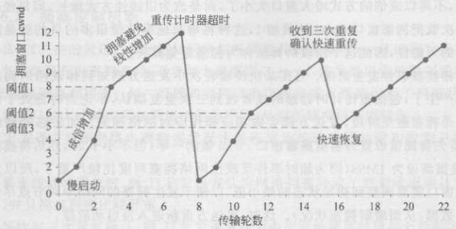
356
图6-19TCP慢启动和拥塞避免阶段的示例
6. 6. 3公平性
在TCP拥塞控制机制中为什么要讨论公平性的问题呢？因为网络中可能存在许
多基于不同传输协议的网络流量（不同的协议采用的拥塞控制机制可能不同），它们在
经过相同链路时不可避免地会产生带宽竞争，如果机制之间不友好，则会造成带宽使
用的不平等。由于TCP是目前互联网在传输层的主要协议，其拥塞控制机制也发挥
着主体作用，其他传输协议需要能与TCP在共享链路带宽时进行公平竞争。因此，提
出了友好的TCP（TCP-friendly）拥塞控制这一概念，以使得基于TCP和基于非TCP
传输协议的数据流量可以尽量公平地使用公共链路，相互之间不产生不良影响。
这里给出公平性的定义：多条共用相同链路的TCP连接对共用的瓶颈链路带宽
可以平等分享。具体来说，就是假设有m条不同端到端系统的TCP连接，其中都经
过一段传输速率为R（b/s）、无其他TCP或UDP流量通过的瓶颈链路（在每条端到端
连接所包含的路径中，具有最小带宽的链路），每条连接在该瓶颈链路可以获得的平均
传输速率为R/m（即相同的链路带宽），则称该拥塞控制机制具有公平性。
下面通过一个具体的示例对公平性问题进行阐述。
假设有两条TCP连接在不同的端到端路径中要经过一段相同的、传输速率为R
的链路，假设这两条连接具有相同最大段长度（MSS）和往返时间（RTT），这样如果它
们的拥塞窗口大小相同，则通过链路时的吞吐量相同，并且该链路没有其他TCP连接
或UDP数据段要经过，同时这两条TCP连接已经进人按加法增乘法减方式运行的拥
塞避免阶段（忽略其慢启动阶段是为了简化吞吐量分析）。
两条共享链路的TCP连接的吞吐量情况如图6-20所示，如果在这两条TCP连
接之间建立了平等共享链路带宽的公平性机制，那么这两个连接在共享链路上吞吐量
的和的理想情况是为链路总带宽R，也就是吞吐量曲线应当是从原点沿45°方向的箭
头向外辐射。因此，保证公平性的机制是使每条连接获得的吞吐量应落在图中平等带
宽共享曲线与全带宽利用曲线的交叉点附近
根据图6-20所示，TCP连接1和连接2在某个给定时刻实现了图中A点所对应
的吞吐量，此时两条连接共用链路的带宽量小于R，因此不会发生丢包事件，根据
TCP的拥塞避免规则，这两条连接在接下来的每次传输时，都会将各自的拥塞窗口大

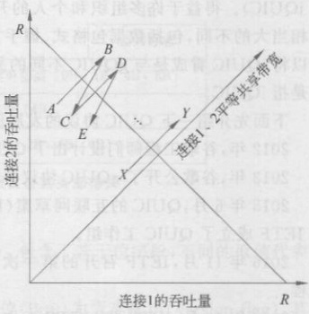
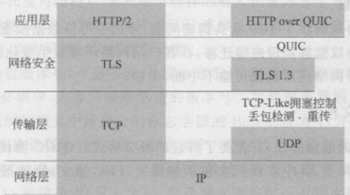
6.7新型传输协议—QUIC 357
小增加1个MSS，使得这两条连接的总吞
吐量从A点沿45°线前行（因为两条连接
按相同的幅度增长），当这两条连接总吞吐
量超过链路总带宽R时，就会发生数据段
丢失现象。假设在B点，连接1和连接2
都发生了某个数据段丢失（接收方能收到
后续数据段并发回重复确认）的现象，则它
们会进入快速恢复阶段，也就是将其拥塞
窗口大小调整为之前的一半。接下来两个
连接所产生的吞吐量之和达到C点位置
由于C点所体现的吞吐量小于链路带宽
R，所以之后两个连接的吞吐量之和从C
点再次沿着45°方向线性增长，直到又超过
R，并再次发生数据段丢失现象（如在D
图6-20两条共享链路的TCP连接
的吞吐量情况
点），则这两条连接再次重复上述过程，如图中从D开始的下行和上行箭头线。通过
以上过程可以看出，TCP的拥塞控制机制可以帮助共享链路带宽的两条TCP连接最
终沿着平等共享带宽的曲线进行波动，并且无论这两条连接在二维空间的什么位置开
始，最终都会收敛到这个状态，如图中的X点。这也就是对TCP拥塞控制机制保证
公平性的一个简单且直观的解释
6.7新型传输协议-QUIC
快速UDP因特网连接（QuickUDPInternetConnection，QUIC）是谷歌公司制定
的一种基于UDP的多流复用加密传输协议，设计QUIC的主要目标是最大限度地减
小时延、提高传输性能并提供默认使用传输层安全（TransportLayerSecurity，TLS）
协议（默认版本为TLS1.3）的安全通信服务。同时，QUIC尝试为处于不同网络环
境，甚至连接受限的设备提供可用的传输方案，如何为处于长时间时延或者间歇性连
接的设备提供可靠的数据传输服务也是QUIC工作组的关注点。QUIC在协议栈中
的位置如图6-21所示
70440
现
划面 1UO 0
旗用園少指修
商址体的
受局南假時支炎
强重共是,这排
图6-21QUIC在协议栈中的位置
陆激素暗桌共公
QUIC协议有两个同名协议：“GoogleQUIC”（简称gQUIC）和“IETFQUIC”（简

358第6章传输层
称iQUIC）。得益于许多组织和个人的开放协作，由IETF发布的iQUIC与gQUIC
有相当大的不同，包括数据包格式、握手方式和HTTP映射等都做了很多优化，因此
可以将iQUIC看成是与gQUIC不同的另一个协议。在没有特殊说明情况下，QUIC
都是指iQUIC
下面先介绍一下QUIC协议的发展历程。
2012年，谷歌工程师们设 协议的原始协议gQUIC。个某了尘宽描
2013年，谷歌公开了gQUIC协议并将其提交给IETF 进行审议。
2015年6月，QUIC的互联网草案（InternetDraft）提交到IETF进行标准化，同
年IETF成立了QUIC工作组
2016年11月，IETF召开的第一次QUIC工作组会议开启了QUIC的标准化
2018年10月，IETF的HTTP工作组和QUIC工作组联合声明了HTTP/3（即
运行在QUIC之上的HTTP 协议),但未完全确定其具体标准。的
2021年5月，IETF宣布了QUIC的标准RFC9000，该标准同时支持RFC8999
RFC9001和RFC9002.至此形成了 QUIC协议的完整标准。
为什么要提出QUIC协议呢？其实是为了弥补TCP存在的以下不足。思我能
（1）连接管理及可靠性机制等带来的时间开销大。TCP的连接建立和释放需要
三次握手和两次对称释放过程，产生较多的RTT时延开销。同时，网络拥塞控制和
可靠性传输机制会影响发送方进行数据段的实时传递，降低网络传输效率
（2）TCP升级困难。TCP一般都是实现在操作系统的内核中，协议升级则意味
着需要升级操作系统及相关硬件，很难保证所有设备都能进行升级。同时，网络中间
设备例如部分防火墙、NAT网关等对TCP数据段的通过也给出了对TCP头部的端
口号、部分字段的限制或修改，从而对部分TCP数据段的顺利通过造成了不利影响，
因此对基于TCP的网络协议进行升级时都需要将这些因素考虑进去，这造成了TCP
升级的困难。
根据以上问题，绕开直接升级TCP的想法而设计出新的协议则成为一种新思路，因
此，基于UDP的QUIC协议应运而生。QUIC协议相较于TCP具有以下性能优势。
（1）QUIC协议降低了建立连接时延，将传输握手和交换密钥相组合。
（2）QUIC协议提供可拔插的拥塞控制机制，允许用户根据实际需求指定拥塞控
制方法和调整参数。
（3）QUIC协议解决了TCP队头拥塞问题，降低了等待数据段重传的阻塞时延
（4）QUIC协议能够实现连接迁移，在客户端网络环境发生变化的情况下，无须重
新建立连接，维持网络应用数据传输不中断、卡顿
报文格式
了解一种新的通信协议，首先要了解它的报文格式。QUIC协议的报文分为常规
报文和特殊报文两类，其中常规报文包括帧报文、FEC报文；特殊报文包括版本协商
报文、公共重置报文
公共头部：常规报文和特殊报文的公共头部如图6-22所示，其大小范围为2~19
字节

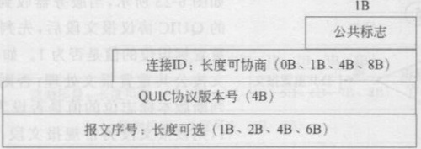
6.7新型传输协议—QUIC359
潮拆跟,最果时C
嘿来不對吸豆
图6-22QUIC协议报文公共头部格式
公共头部中各字段的含义如下
（1）公共标志（publicflag）（长度1字节）：包含了若干位字段，不同的取值代表不
同的含义
公共标志字段从右边（低位）开始的第1位（BitO）为版本标识（versionflag），其具
体含义取决于该报文是由客户端还是服务端发送的。如果是客户端发送的报文，则该
位的值为1时，表示报文头部包含QUIC协议版本号（QUICversion），在客户端收到
服务端基于该版本的连接确认报文之前，客户端发送的所有报文都必须设置该位，服
务端通过不设置该位表示同意建立该版本的连接。如果该报文是服务端发送的并且
该位的值为1，则代表该报文是个版本协商报文（versionnegotiationpacket），后续再
介绍版本协商报文的细节
第2位（Bitl）为公共重置标识（publicresetflag），当该位的值为1时，表示该报
文是个公共重置报文（publicresetpacket）
第3、4位（Bit2和Bit3）表示该报文的连接ID（connectionID）长度，不同的值表
示与通信对方协商并确定不同的连接ID长度值。具体定义为：（Bit3，Bit2）为（0，0）
表示连接ID长度为0字节，（0，1）表示连接1ID长度为1字节，（1，0）表示连接ID长度
为4字节，（1，1）表示连接ID长度为8字节
第5、6位（Bit4和Bit5）表示报文序号的字节数，这两位仅用于常规报文的帧报
文段中，在其他三种类型的报文段中该两位值需要都为0，具体定义为：（Bit5，Bit4）
为（0，0）表示报文序号长度为1字节，（0，1）表示报文序号长度为2字节，（1，0）表示报
文序号长度为4字节，（1，1）表示报文序号长度为6字节。
第7位Bit6预留给多路径情况下使用：第8位Bit7未使用，必须为0。
（2）连接ID（长度可协商）：客户端可选择的最大长度为8字节（64位）无符号整
数，以支持在任何地方都尽可能地保持QUIC连接。当某个传输方向用于标识连接
的ID数量不足时，双方可通过协商改变长度。
（3）QUIC协议版本号（可选字段，长度4字节）：如果公共标志字段的BitO的值
为1，则该字段为必填项，为客户端所期望的版本号。如果服务器端对该期望的版本
号不支持，则在返回的报文中设置公共标志字段的Bit0的值为1，并在该字段中列出
服务器端可支持的协议版本（可以为0个或多个），该字段后不能加其他报文
（4）报文序号（packetnumber）（长度可选，最长6字节）：该字段长度由公共标志
字段中（Bit5，Bit4）的值决定（见上文）。发送端发送的第一个报文段的序号是1，随
后的报文段中的序号都在前一个报文段序号上加1。
根据QUIC协议报文公共头部中的公共标志位对报文段进行判断和处理，流程

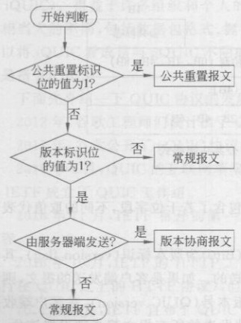
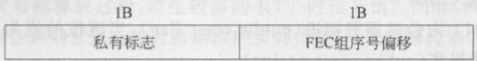
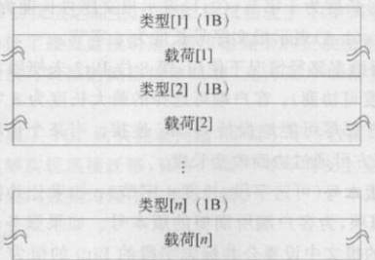
360第6章传输层
如图6-23所示，当服务器收到客户端发过来
的QUIC协议报文段后，先判断头部的公共
重置标识位的值是否为1。如果是，则将该报
文按公共重置报文处理；否则，进人下一步，
判断版本标志位的值是否设为1。如果不为
1.则该报文段为常规报文段；否则接下来判
断该报文段是否由服务器端发送。如果是，
则该报文段是一个关于QUIC协议版本协商
的报文；否则，该报文段是一个头部版本字段
值所体现的协议版本的常规报文段。
常规报文段需要进行认证和加密。其公
共头部需要认证但不加密，剩余部分从私有
标志（privateflag）字段开始加密。紧随公共
头部的是认证以及加密有关的数据字段
Authenticated Encryption and Associated
DataAEAD）报文段解密后：明文丛私有头
图6-23
部（privateheader）开始，私有头部的结构如图6-24所示。
图6-24QUIC常规报文的私有头部
顿报文段由一系列包含类型前缀的有效载荷组成，其中类型字段代表紧跟其后的
载荷字段里的数据顿类型，包括常规数据顿类型（PADDING、RST_STREAM、
CONNECTION_CLOSE.GOAWAY、WINDOW_UPDATEBLOCKED.STOP_WAITING
PING）和特殊数据帧类型（STREAM、ACK、CONGESTIONFEEDBACK）顿报文
的一般格式如图6-25所示。
图6-25帧报文的一般格式
下面介绍最为常用的流帧，它用于传输应用数据，其格式如图6-26所示（其他类
型数据帧的格式参看RFC9000）。
（1）类型（8位），最高位Bit7的值固定设为1，以表示这是一个流帧；Bit6表示终
止（FIN）位，当该位值为1时，表示发送方已经完成在此流上的发送，并希望将连接状

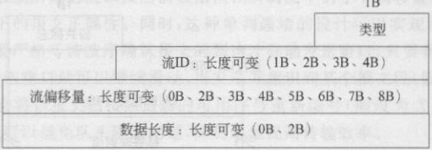
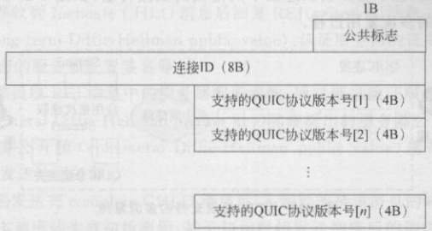
6. 7 新型传输协议——QUIC
361
图6-26流帧格式
态设置为半关闭状态；Bit5为1时，表示该数据顿包含数据长度（datalength）字段；
Bit4、Bit3、Bit2代表数据的偏移（offset）字段的长度；Bitl、BitO代表流ID（streamID）
字段的长度
（2）流ID（可变长度字段）：此流可变长度的唯一标识符。
（3）流偏移量（streamoffset）：标识数据块在该流中的偏移位置，以字节为单位。
（4）数据长度（可选字段）：标识此流帧中数据部分的长度，当一个帧报文段中只
包括一个流帧时可以省略
特殊报文包括版本协商报文和公共重置报文
版本协商报文段仅由服务器发送，其头部结构如图6-27所示。首先是1字节的
公共标志和8字节的连接ID（其中，公共标志字段中的版本标志位需要置位为1），接
下来是QUIC协议版本号字段，服务端将其支持的QUIC版本列表放在其中，每个版
本号用4字节表示
图6-27QUIC版本协商报文段
公共重置报文用于断开连接的服务器在其路由信息发生改变需要恢复连接或者
重启时发送，QUIC公共重置报文段头部结构如图6-28所示，其也包括1字节的公共
标志和8字节的连接ID（其中，公共标志字段中的公共重置标志位需要置位为1），接
着是4字节的QUIC标签（QUICtag）和标签值映射（tagvaluemap）字段
标签值映射包含以下内容。
（1）公共重置随机数证明（RNON）（必需项）：无符号64位整数。
（2）被拒绝的报文段序号（RSEQ）（必需项）：无符号64位整数。
（3）客户端地址（CADR）（可选项，用于测试）：获取的客户端IP地址和端口
地址

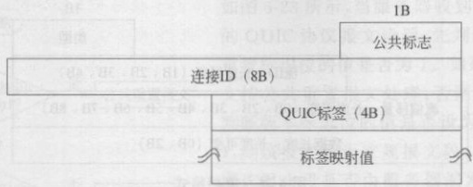
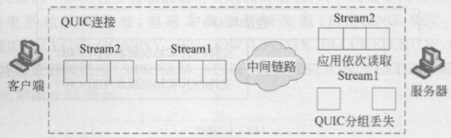
362
對柒裙
图6-28QUIC公共重置报文段头部结构
6.7.2多流复用
“流”这一概念的产生是为了实现复用，即在单个连接上同时传输多种业务数据，
每种业务数据在一个流内处理完成，从而避免多个业务重复建立和销毁连接的时间开
销。同时，通过“流”这一传输模型可以较好地解决TCP队头阻塞问题。TCP在数据
传输的过程中，一旦某个数据段丢失，即便后续数据段被成功接收，也会被操作系统缓
存在内核缓冲区中，无法被应用层读取，发送方也将因为没能收到确认消息而停止移
动发送窗口，这一僵局将维持到数据段丢失被检测到并成功重传，丢失的数据段将会
推迟后续数据段被读取和发送的时间，这便是TCP队头阻塞问题。
QUIC协议也通过流实现复用，解决了TCP队头阻塞问题。一个QUIC连接可
以传输多个流，每个流是一个有序的字节流，且相互之间逻辑独立，即便一个连接中某
个流的数据丢失，也不会影响该连接中其他流的数据传输，如图6-29所示，我们给出
了QUIC协议的多流复用过程
图6-29QUIC协议支持的多流复用
图6-29中，客户端与服务器之间的QUIC连接包含了来自应用的2个不同数据
流，即Stream1和Stream2，接收端可以根据报文所携带的流ID字段识别属于不同流
的数据。并且某个流的数据丢失，不会影响其他流的数据交付给应用，例如图中
Stream1中有数据段丢失，但不阻塞后续Stream2的完整数据交付
虽然QUIC协议是基于UDP的，但为了提高传输可靠性，它在报文的公共头部
中通过报文序号字段排序传输的数据，并且报文序号严格递增，这也意味着当有报文
丢失时，重传报文的报文序号会与原报文的序号不同。例如，如果某丢失报文的报文
序号为X，对应的重传报文序号不是X，而是重传时前一个传输报文的序号十1，也可
能是X十Y。报文序号的严格递增虽然能避免等待丢失报文重传带来的阻塞，但也会
带来一些问题。例如，如何让接收方知道所收到的报文是某个丢失报文的重传报文？
为解决这个问题，QUIC协议在帧报文头部增加了流ID和流偏移量这两个字段

363
分别标识当前数据所属的流以及当前数据帧在所属流中的字节偏移量，从而保证报文
序号严格递增下的报文正确性。同时，这种单调递增的设计可以实现乱序确认，这样
发送方就不需要严格等待按序确认报文的到达才移动发送窗口，只要有新的报文段确
认到来，当前发送窗口就可以继续滑动，当发送方意识到某个报文段（假设其报文序号
为X）丢失时，会将该报文段按照最新的可用序号重新编号（假设为X十Y）后重传给
接收方，因此也可以避免队头阻塞问题，能更好地提高传输效率。
6.7.3连接管理
在讨论QUIC连接管理之前，我们先回忆TCP建立连接的过程以及所需的时间。
TCP完成握手需要1RTT（第三次握手可以携带数据）.假如采用传输层安全（TLS）协
议对通信过程加密，交换密钥还需要1~2RTT（TLS1.2需要2RTT，TLS1.3需要
1RTT，TLS具体原理将在第9章进一步展开讨论，此处暂时给出结论）。QUIC协议
通过组合传输握手和密钥交换尽可能地降低建立连接时延，建立连接的时间降低到
0~1RTT（首次建立连接需要1RTT，重复连接为ORTT），这对于频繁建立和断开连
接的移动应用十分具有吸引I力，下面讨论QUIC连接管理的具体过程。
QUIC的密钥交换过程利用了Diffie-Hellman算法。QUIC协议根据两种不同
的情况完成客户端和服务器的连接建立过程
客户端没有服务器的相关配置信息时，通过以下过程与服务器建立连接。
（1）客户端主动向服务器发送InchoateCHLO消息请求建立连接，尝试获取服
务器配置参数
（2）服务器收到InchoateCHLO消息后回复REJ（rejection）消息，其中包含了服
务器公开值（long-termDiffie-Hellmanpublicvalue）、认证服务器的证书链、使用链叶
节点的私钥加密的服务器配置签名等。
（3）客户端提取REJ消息中的服务器配置参数，通过证书验证服务器身份，通过
本地密钥（ephemeralDiffie-Hellmanprivatekey）和解析出的服务器公开值生成初始
密钥，将客户端公开值（ephemeralDiffie-Hellmanpublicvalue）携带在complete
CHLO消息中发送给服务器
（4）客户端发送完completeCHLO消息后，不需要等待该消息的响应，可通过服
务器公开值与本地密钥生成初始密钥，基于初始密钥发送加密后的请求，因此从开始
建立连接到发送第一个正式请求只经历了1RTT
（5）服务器收到completeCHLO消息，解析出客户端公开值，结合本地密钥生成
同样的一个初始密钥，并向客户端回复用初始密钥加密的SHLO消息，其中包含一个
临时随机数（ephemeralpublicvalue），用于客户端生成会话密钥，服务器在发送完
SHLO消息后，后续的响应都将使用会话密钥加密，初始密钥不再被使用。
（6）客户端收到SHLO消息，利用服务端配置信息和临时随机数计算出会话密
钥，此后的请求都将使用会话密钥进行加密
（7）客户端和服务器之间，利用会话密钥进行加密通信。
客户端缓存有服务器配置信息时，建立连接将从步骤（3）开始，此时从开始建立连
接到发送第一条应用请求经历了ORTT。
在上述通信过程中，客户端和服务器在形成初始密钥后，再协商出一个最终的会

364 第6章传输层
话密钥是为了获取前向安全特性，会话密钥是基于临时随机数生成的，临时随机数不
会保存下来，因此杜绝了密钥泄露导致会话数据被解密的风险。
在移动互联网环境下，通信主机会在不同网络中频繁切换，这样使得通信主机的
IP地址和端口号也经常发生动态变化。TCP采用四元组（源IP、源端口、目的IP、目
的端口）标识每个连接，通信主机因移动而带来的IP地址和端口号的变化，使得之前
建立的连接也需要经常断开和重新连接，这无疑增加了很大的时间开销。
为解决这个问题，QUIC协议通过重新设计连接标识实现连接的无缝迁移，也称
为连接迁移。QUIC连接通过公共头部中的连接ID字段进行唯一标识，只要连接ID
不变就仍是同一个连接，而发生变化的源IP和源端口号信息只需要在控制块中进行
更新就行，以此实现无缝迁移，保证连接的顺畅性
6. 7. 4DCCP和SCTP
除了UDP、TCP和QUIC之外，根据不同的业务场景和需求，发展出了多样的传
输层协议，在此，我们只给出简要的介绍，感兴趣的读者可以通过阅读扩展资料进一步
了解。
数据拥塞控制协议（DatagramCongestionControlProtocol，DCCP）是由IETF基
于UDP发展而来的用于传输实时业务数据的传输层协议，适用于需要在低时延和可
靠性之间权衡的应用场景，例如流媒体，具体原理参见RFC4340。其特点如下
（1）不可靠的数据段传输服务，但速率快、开销低和实现简单。
（2）DCCP基于UDP实现了带确认的消息传递，提供了Data和DataAck两种数
据段的数据传输服务，其中Data为只承载有效数据的数据段，DataAck可以携带确认
信息。
（3）DCCP提供了可协商的拥塞控制机制，用户可通过权衡带宽利用率和可靠
性，选择合适的拥塞控制机制，DCCP默认定义了两种拥塞控制机制：TCP-Like和
TCP友好速率控制（TCP-FriendlyRateControl，TFRC）协议。TCP-Like适用于可
利用带宽快速变化的网络环境，与TCP的拥塞控制方法AIMD相似度较高，区别在
于引入了选择性确认（selectiveacknowledgement）机制变体，具体原理参见RFC
4341。TFRC协议是基于接收器的拥塞控制机制，通过检测丢包率调整TCP速率，适
用于最大限度减小速率突变的需求，具体原理参见RFC4342。
（4）允许服务器拒绝对未确认连接的尝试和已完成连接的状态保持。
（5）提供显式拥塞通知（参见RFC3168）和ECNNonce（参见RFC3540）。
（6）提供路径MTU发现机制。
流控制传输协议（StreamControlTransmissionProtocol，SCTP）是由IETF定义
的传输层协议，主要用途为实现通过IP网络传输公共电话网络信令消息，具体原理参
见RFC4960。其核心特点如下
（1）可确认用户数据无差错、非重复传输。
（2）通过路径MTU发现机制对数据段进行更合理的分段。
（3）多流中按需传递用户消息，并可选择是否按到达顺序交付
（4）多个用户消息可绑定到一个SCTP数据包中。
（5）在通信的一端或两端，通过多宿主机制实现网络级容错。


习题 365
6.8本章小结
传输层是承接应用层和网络层的关键一环，传输层基于网络层提供的服务将主机
与主机之间的通信封装为端与端之间的通信，实现了两台主机进程之间的数据交付
并且为上层应用屏蔽了复杂的底层网络细节，建立了网络的抽象模型。围绕以上特
性，本章探讨了传输层使用的技术。
（1）传输层多路复用/分用功能，端到端数据段传输的概念：端口、进程的概念及
标识，端口的分类，常见的熟知端口号，套接字的组成要素；传输层功能
（2）面向无连接的服务，UDP的概念及特点、数据段格式、校验和计算方法，两种
UDP的典型应用一一远程过程调用和实时传输协议
（3）面向连接的服务，TCP的概念及特点、服务模式、数据段格式；TCP依靠序号
机制、确认机制和重传机制提供了可靠数据传输服务：为避免收发双方应用程序读取
速率不匹配导致缓存溢出，TCP基于滑动窗口机制实现了流量控制，本章介绍了通过
确认数据段销带信息控制发送窗口的方法
（4）TCP连接管理，本章介绍了三次握手建立连接和四次握手释放连接的过程和
必要性，引I人TCP连接管理状态机，进一步分析了TCP数据通信过程中的状态变化
（5）TCP计时器管理，本章列举了四种常见计时器及其功能，包括重传计时器、持
续计时器、保活计时器和时间等待计时器，TCP重传超时时间依赖对往返时间的估
计，本章详细分析了Jacobson和Karn分别提出的平均往返时间计算方式
（6）TCP拥塞控制的原理和机制，其主要包括慢启动、快速重传、快速恢复和拥塞
避免四个阶段，本章介绍了AIMD算法的主要思想，结合示例分析了TCP拥塞窗口
cwnd的计算方法，进一步讨论了TCP拥塞控制的公平性
（7）本章最后探讨了TCP协议面临的主要技术问题，在此基础上介绍了基于
UDP的新一代低时延互联网传输层协议QUIC，讨论了QUIC的发展历程、优化思
路、数据段格式、多流复用原理和连接管理方式，分析了基于“流”这一概念的传输模型
的优势。 可潮运舒A STE个P8公群非
本章的客观题练习
湖菜择面 HC
摩辰包H,将到层沙
第6章客观题练习
习题
1.TCP默认有效载荷是536字节，那么默认TCP数据段的总长度是多少？对应
的MTU是多少？假设TCP数据段和IP 数据分组的头部开销都是20字节。用壁
2.TCP数据段的最大有效载荷为65495字节，为什么会是这样奇怪的数值？假

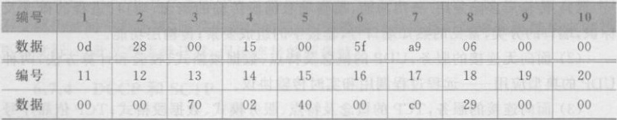
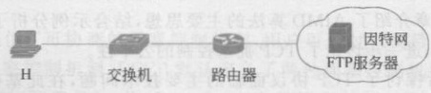
366 第6章传输层
设TCP数据段和IP数据分组都只有基本头部，开销都是20字节。
3.假设TCP的拥塞窗口被设置为18KB，并且发生了重传计时器超时事件，重新
开始慢启动，如果接下来的第4次和第6次突发传输全部成功。试问这两次传输对应
的拥塞窗口将达到多大?假设最大段长为1KB.
4.一个TCP的头部字节数据（头部的前20字节）如表6-4所示，请根据表中数据
回答问题。
表6-4 习题4配表
（1）本地端口号是多少？目的端口号是多少？
（2）发送的字节序列号是多少？确认号是多少？
（3）TCP的头部长度是多少？
（4）使用该TCP连接的应用是什么？该TCP连接的状态是什么？
5.某网络拓扑如图6-30所示，主机H登录FTP服务器后，向服务器上传一个大
小为18000B的文件F。假设H为传输F建立数据连接时，选择的初始序号为100，
MSS=1000B，拥塞控制初始值为4MSS，RTT=10ms，忽略TCP段的传输时延；在
F的传输过程中，H均以MSS段向服务器发送数据，且未发生差错、丢包和乱序现象。
,退他个四决想
6代发书图h
图6-30习题5配图
请回答下列问题。
（1）FTP的控制连接是持久的还是非持久的？FTP的数据连接是持久的还是非
持久的？H登录FTP服务器时，建立的TCP连接是控制连接还是数据连接？
（2）H通过数据连接发送F时，F的第1个字节的序号是多少？在断开数据连接
的过程中，FTP服务器发送的第二次握手ACK段的确认序号是多少？
（3）H通过数据连接发送F的过程中，当H收到确认序号为2101的确认数据段
时，H的拥塞窗口调整为多少？当收到确认序号为7101的确认数据段时，H的拥塞
窗口调整为多少？
（4）H从请求建立数据连接开始，到确认F已被服务器全部接收为止，至少需要
多长时间？其间应用层数据平均发送速率是多少？
6.为什么说传输层提供了进程到进程、端到端的通信？此处的端又是指什么？
7.传输层的端口号分为哪几种类型？请列举常见的熟知端口号。
8.简要说明UDP和TCP的不同之处，举例说明适合使用UDP的应用程序和适
合使用TCP的应用程序
9.TCP发送最后一次握手数据段后等待2MSL时间的原因是什么？

习题
367
10.TCP没有明确规定如何处理接收到的失序数据段，TCP的实现者可以根据
需求实现，请讨论以下两种失序数据段处理方法的优势和劣势
（1）将失序数据段丢弃。
（2）先将失序数据段存储在接收缓存区中，待接收到缺失序号的数据段后再提交
给应用层
11.在使用TCP传输数据时，如果有一个确认数据段丢失，是否一定会引起该确
认数据段对应的数据重传？请说明理由
12.某次TCP连接需要发送3700B数据，第一个字节的序号为1000（十进制），每
个数据段最多携带500B数据，请写出每个数据段的序号
13.假设TCP使用的最大发送窗口大小为64KB，TCP数据段在网络中的平均往
返时间为20ms，试求出网络中其他条件不是瓶颈的情况下，TCP所能取得的最大吞
吐量。
14.已知当前TCP连接的SRTT为35ms，连续收到3个确认数据段，它们比相
应的数据段的发送时间滞后了26ms、32ms和27ms。设α=0.3。计算第三个确认数
据段到达后的SRTT
15.在TCP可靠传输机制中，多个环节使用了计时器跟踪数据发送情况，有效地
解决无限等待和死锁的问题，请简要描述TCP中使用的计时器名称和功能
16.在TCP的拥塞控制中，发生什么事件将发送方拥塞窗口cwnd设置为1？什
么时候将cwnd减半？造成两种设置策略差异的原因是什么？
17.简要说明流量控制和拥塞控制的最主要区别。发送窗口的大小取决于流量
控制还是拥塞控制？



第7章
应用层
实现网络应用是设计网络协议的最终目的，自因特网诞生之际，人们已经开发出诸多实用、有趣的网络应用，当今社会的人们可以在家庭、公司、商场和学校获得互联网服务，利用网络收发即时讯息和电子邮件、冲浪、搜索资料、网购等。在本章中，我们将学习有关网络应用的原理和实现技术
本章从应用层协议概述开始，介绍客户/服务器模型的概念，这一模型将贯穿随后介绍的典型网络应用，成为应用设计的基准模型。应用层建立在传输层之上，享受着传输层提供的数据传输抽象工具，即套接字接口API，使得应用程序的设计可以无须考虑复杂的底层网络细节，这也是网络体系结构分层设计的重要意义之一，本章最后提供了一个C语言编写的套接字编程示例
从计算机的角度识别某台主机可以通过其IP地址，而站在用户的角度人们希望能以另一种直观且容易记忆的方式识别主机，以享受其提供的服务，域名系统由此诞生，域名代替了IP地址，将主机的名称和地址进行了分离
用户对生活和办公更加便捷、高效的追求激发了互联网应用的蓬勃发展，从使用U盘复制文件到文件传输应用，从仅能使用本地计算机到远程登录办公，从邮差派送信件到眨眼就能投递完成的电子邮件。人的想象力远不受此限制，自21世纪以来，我们已经见证了多媒体网络应用的飞速崛起，视频直播/点播、IP电话/视频等新兴网络应用振奋人心，内容分发网络技术的日益成熟使得每秒数兆兆比特视频流数据分发的实现成为可能
万维网是建立在互联网之上，使得用户能够按需获取信息资源的大规模数据网，超链接和浏览器帮助用户以极低的学习成本就能自由地在诸多Web站点建立的信息海洋里邀游。我们将在本章中看到万维网应用的实现原理和组成要素，以学习这个如此富有吸引力的应用究竞是如何实现的。
客户/服务器模型对基础设施服务器具有极大的依赖性.P2P应用则另辟径，将应用程序之间的数据交互放在间断连接的主机之间，我们在本章中将看到集中式和全分布式的P2P工作机制，并在最后学习如何借助分布式散列表建立P2P模式的数据库
图7-1中的数字代表其下的主要知识点个数：读者可扫描二维码
查看本章主要内容框架的思维导图，并根据需要收起和展开。

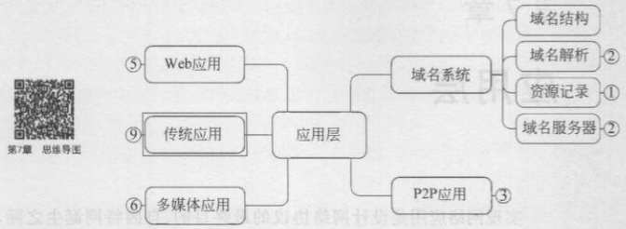
370
图7-1本章主要内容框架的思维导图上层
是穿过国口人
7. 1应用层协议概述
上一章介绍的传输层为应用进程提供了端到端的通信服务，但位于不同主机中的
多个应用进程之间的通信有自己特定的通信规则，因此在传输层之上，还需要有应用
层，它是计算机网络体系结构中自底向上的最顶层。应用层通过精确定义不同应用进
程之间的通信规则和协同方式解决不同的应用问题，包括应用进程交换的数据流类
型、格式和语义，以及数据流的发送和响应规则等
应用层位于参考模型的最上层，直接面对用户，为用户提供各式各样的应用，这是
开放的一层，新应用层出不穷，也是计算机网络技术发展最快的一层。在本章，我们将
详细了解应用层，包括应用层的客户/服务器模型、域名系统、早期典型应用、万维网
多媒体网络应用以及P2P应用等。需文文邮美
7.1.1客户/服务器模型要,来周刮当
通过网络进行通信的两台主机，一般是一台主机需要向另一台主机请求服务，因
此需要分别运行一个程序实现这个过程。其中，向远程主机请求服务的程序称为“客
户（Client）”，响应请求并提供服务的称为“服务器（Server）”，这就是客户/服务器（C/S）
模型,该通信模型具有如下特点。
（1）客户和服务器程序相互独立，可以分别运行在不同的主机上，也可以运行在
同一台主机上，但客户和服务器程序必须成对运行。当某台主机只请求服务或者提供
服务，则只运行客户或服务器程序，否则可以同时运行两种程序
（2）服务器程序可以向任何需要它所提供的服务的客户程序提供服务，服务器和
客户之间的关系是一对多的
（3）现在的计算机操作系统都是多任务的，只要资源足够，理论上可以安装任意
多的客户程序。
（4）客户程序只在需要获取服务时才运行，客户程序是服务的请求者，是主动方。
（5）服务器程序必须时刻待命，等待随时可能的客户请求，因此服务器程序通常
以一个守护进程（daemonprocess）驻守
（6）在TCP/IP协议栈中，文件传输、发送电子邮件、远程登录等使用频率高、需
求量大的应用都有专门的客户/服务器程序

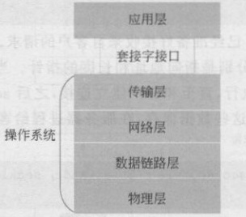
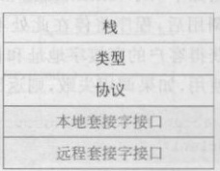
7.1应用层协议概述 371
（7）当客户端被浏览器取代时，C/S模型变为浏览器/服务器（B/S）模型，此时的
服务请求由浏览器发出
7. 1. 2套接字接口
套接字接口（socketinterface）为应用程序提供了便捷的访问下层网络服务的工
具。实现和提供套接字接口的实体通常是操作系统。伯克利套接字（Berkelysocket）
是最早实现在UNIX操作系统中的套接字，广为使用。微软公司视窗操作系统实现
了与伯克利套接字相似的套接字：WinSock。
套接字接口在TCP/IP协议栈中的位置如图7-2所示。
套接字是端到端的数据传输的端点，它由两个基本要素构成：IP地址和端口号。
通信双方各打开一个套接字，就打开了一个端到端的虚拟通道。在通信过程中，应用
程序首先需要请求操作系统创建一个套接字，然后应用程序就能够基于该套接字发送
和接收数据。
socket在不同的语境中代表不同的意思，导致这个名词容易使人将一些概念混
淆，本章使用的称呼如下
（1）允许应用程序访问连网协议的应用编程接口（ApplicationProgramming
Interface，API），即传输层和应用层之间的接口，称为socketAPI，本章称为套接字接口
（2）套接字接口中使用的一个函数名称为socket，本章称为socket函数。
（3）在传输层章节提及的由RFC793定义的socket，即端口号拼接到IP地址，用
于唯一标识网络中的某台主机上的某个应用进程，本章称为套接字地址
（4）由操作系统创建的硬件插口的软件抽象，本章称为套接字。
定义套接字的数据结构的格式取决于进程所使用的底层语言。以C语言为例，
套接字的数据结构如图7-3所示
图7-2套接字接口在TCP/IP协议栈中的位置
图7-3套接字的数据结构
干送潑到
各个字段含义如下
（1）栈字段定义了一个协议栈：IPv4、IPv6、UNIX主域协议等。在TCP/IP中我
们使用常量AF_INET表示IPv4，常量AF_INET6表示IPv6
（2）类型字段定义了四种类型的套接字：用于TCP的SOCK_STREAM，用于UDF
的SOCK_DGRAM，用于SCTP的SOCK_SEQPACKET和用于IP服务的SOCK_RAW
（3）协议字段定义了接口使用的协议。
（4）本地套接字地址字段定义了本地主机的套接字地址，这里的套接字地址就是

372
第6章传输层讨论的1P地址和端口号的组合
（5）远程套接字地址字段定义了远程主机的套接字地址。
应用层与操作系统之间的交互是通过套接字接口实现的，下面介绍通信过程中使
用频率较高的几个函数
（1）socket函数：程序通过调用socket函数创建一个套接字，但在新创建的套接
字中只填写了族、类型和协议字段。socket函数原型如下所示，如果调用成功，socket
函数会返回唯一的套接字描述符sockfd（非负整数），在其他函数调用中可以使用这个
描述符指向该套接字，如果调用失败，则返回一1。
int socket(int family, int type, int protocol);
（2）bind函数：socket函数只填写了套接字的部分字段，bind函数的功能是将本
地套接字地址，即本地IP地址和端口号绑定到该套接字。bind函数原型如下所示
其中sockfd是调用socket函数返回的套接字描述符，localAddress是一个指向套接
字地址的指针，addrLen是套接字地址的长度，如果绑定失败，则返回一l。
in t bind( in t sock fd, const struct sock address* local Address, sock len_ t
a ddr Len);
（3）connect函数：connect函数的功能是绑定远程套接字地址。connect函数原
型如下所示，remoteAddress是远程套接字地址，如果绑定失败，则返回一1。
in t conn nec t( in t sock fd, const struct sock address* remote Address, sock len
t* a ddr Len);
（4）listen函数：listen函数只能被TCP服务器调用，在TCP创建并绑定好套接字
后，它必须调用listen函数通知操作系统套接字已经就绪，可以开始接收客户请求了
listen函数原型如下所示，backlog是连接请求的最大数量，如果调用失败，则返回一1。
int listen（int sockfd, int backlog）;
（5）accept函数：accept函数通知TCP已经准备好接收来自客户的请求。accept
函数原型如下所示，clientAddr和addrLen分别是指向地址和长度的指针。当accept
函数被调用后，程序将停在此处不再往下执行，直至和客户建立连接，之后accept函
数能够获得客户的套接字地址和长度，并将这些数据保存，在服务器进程给客户返回
数据时使用，如果调用失败，则返回一1。
in t accept( in t sock fd, const struct sock address* client A ddr, sock len_ t
a ddr Len);
（6）fork函数：复制一个进程，调用fork函数的进程称为父进程，创建出来的进
程称为子进程。函数原型如下所示，fork函数被调用一次，在父进程和子进程中各返
回一次。父进程中的返回值是调用fork函数的进程的正整数ID。子进程中的返回值
是0。如果出现错误，则fork函数返回一1。在调用fork函数之后，两个进程并发运
行，CPU交替地给每个进程分配运行时间。
pid tfork（fork);
（7）send和recv函数：程序调用send函数向远程主机上的另一个程序发送数
据，调用recv函数接收远程主机上的另一个程序发送的数据。这两个函数都需要两

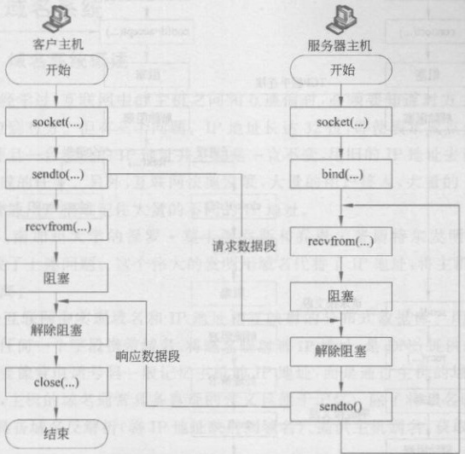
7.1应用层协议概述
373
台主机之间已经建立好的连接，因此只能用于TCP等面向连接的协议。函数原型如
下所示，参数sockfd是套接字描述符，sendbuf是一个指向发送数据缓存的指针，
recvbuf是一个指向接收数据缓存的指针，nbytes是将要发送或者接收的数据的大小。
如果调用成功，则返回实际发送或接收的字节数；如果调用失败，则返回一1。
in t send( in t sock fd, const void* send bu f, in t n bytes, in t flags);
int recv(int sockfd,void* recvbuf,int nbytes,int flags）;
（8）sendto和recvfrom函数：程序调用sendto函数使用UDP服务向远程主机发
送数据，调用recvfrom函数使用UDP服务接收来自远程主机的数据。因为UDP是
无连接协议，所以参数包括远程套接字地址。函数原型如下所示，其中，sockfd是套接
字描述符，buf指针指向发送或者接收数据缓存，buflen是缓存的大小。如果调用成
功，则返回实际发送或接收的字节数；如果调用失败，则返回一1。
int sendto（int sockfd, const void* sendbuf, int buflen, int flags,
in t re cv from( in t sock fd, void* rec vb uf, in t bu f len, in t flags,
struct sock a ddr* destination Address, sock len_ t* a ddr Len);
struct sock a ddr* source Address, sock len t* a ddr Len);
（9）close函数：程序调用close函数关闭一个套接字。函数原型如下所示，如果
成功关闭套接字则返回0，否则返回一1。
int close（int sockfd);
使用UDP的客户和服务器调用套接字接口的流程如图7-4所示。
图7-4使用UDP的客户和服务器调用套接字接口的流程图
服务器程序的工作流程：首先，服务器程序调用socket函数创建一个套接字，并
且将自己的IP地址和端口号通过bind函数绑定到该套接字，然后服务器调用

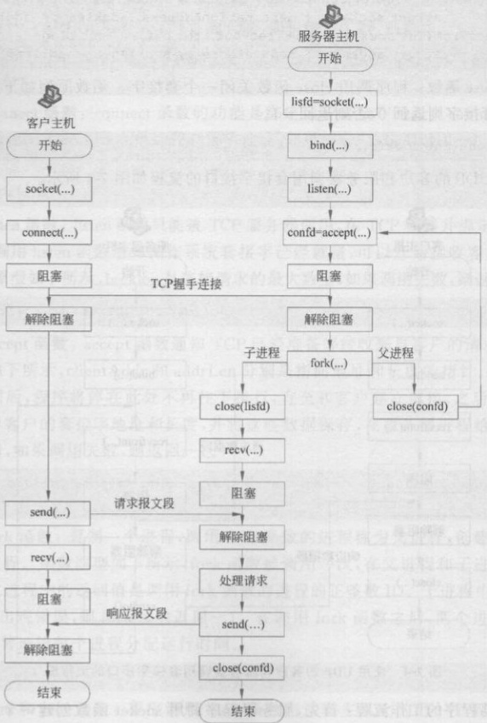
374
recvfrom函数，程序将进入阻塞状态，直至一个数据流到达。当有数据流到达后
recvfrom函数解除阻塞，并从接收到的数据流中提取客户套接字地址及其地址长度
程序需要保存这两个信息，接着调用处理该请求的函数。当需要返回给客户的结果准
备好后，服务器程序调用sendto函数，并利用已保存的套接字地址将结果发送到发出
此请求的客户。服务器使用了无限循环响应不同客户的所有请求。
客户程序的工作流程：程序调用socket函数创建一个套接字，然后调用sendto
函数，同时传递服务器的套接字地址和缓存位置。UDP能够从这个缓存中获取数据
并生成数据段，客户调用recvfrom函数发送数据然后进入阻塞状态，直至服务器返回
的响应到达。当响应到达时，UDP把数据交付给客户程序，此时recvfrom函数解除
阻塞，程序对接收到的数据进行进一步处理。假如客户数据流大于一个数据段，那么
就要反复调用sendto和recvfrom这两个函数
使用TCP的客户和服务器调用套接字接口的流程如图7-5所示。
图7-5使用TCP的客户和服务器调用套接字接口的流程

7.2域名系统 375
服务器程序的工作流程：首先调用socket函数创建一个套接字，这个套接字称为
监听套接字。监听套接字仅用于连接建立阶段。然后，服务器程序调用bind函数将
本地套接字地址绑定到连接。服务器程序接着调用accept函数。这个函数是一个阻
塞函数，当被调用时，它就进入阻塞状态，直至TCP接收到来自客户的连接请求才解
除阻塞，并创建新的套接字，这个套接字称为连接套接字，其中包含客户的套接字地
址。为了提供并发性服务，服务器程序调用fork函数创建一个子进程，父进程和子进
程各做各的事。现在每个进程都有两个套接字：监听套接字和连接套接字。父进程
把向客户提供服务的任务交给子进程负责，并再次调用accept函数以等到另一个客
户请求连接。同时，子进程重复调用recv函数直至它接收完来自客户的所有数据流
段。接着，子进程把完整的数据传递给一个HandleRequest函数，由它处理请求并生
成结果。最后重复调用send函数将结果返回客户。
客户程序的工作流程：客户调用socket函数创建一个套接字，然后调用connect
函数请求与服务器建立连接。connect函数是阻塞函数，它在两个TCP之间的连接建
立之前一直处于阻塞状态。当connect函数结束阻塞后，客户调用send函数向服务
器发送数据，根据数据量大小需要重复调用send函数。数据发送完成后程序调用
recv函数，这个函数同样也是阻塞函数，直至有数据流到达，程序重复调用recv函数
接收完所有的数据
在附录部分我们提供了套接字编程的实例程序。
7.2域名系统
7.2.1域名系统概述
前面已经学过，互联网中的主机之间相互通信时，必须要知道对方主机的IP地
址，才能定位到对方。但有三个问题。IP地址长达32位，即使表示成点分十进制，也
难以记忆，并且一台主机的IP地址并不总是一直不变，用旧的IP地址去访问对方，肯
定是无法完成的任务。另外，互联网快速发展，大量的用户接人，大量的IP地址投人
使用，一个普通用户很难记住大量的不同的IP地址
1983年，南加州大学的保罗·莫卡派乔斯和乔恩·普斯特尔发明了域名系统
（DNS），解决了上述问题。这个伟大的发明用域名代替了IP地址，将主机的名称和地
址进行了分离
DNS是互联网中实现域名和IP地址相互映射的分布式数据库。用户传输的数
据中并没有任何一个字段携带域名，将域名映射到IP地址，是DNS提供的主要功能
用户不再需要像背电话号码一般记忆主机的IP地址，而是通过主机的域名访问互联
网中的服务，主机的域名通常具备直观的含义且便于记忆。除了将域名映射到IP地
址，DNS还具备域名反解析（将IP地址映射到域名）、提供主机别名、获取邮件服务器
别名等功能
图7-6描绘了DNS解析域名的工作流程。用户只需要知晓主机名称就能使用互
联网上的某台主机提供的服务，例如通过浏览器访问baidu.com查找资料。DNS通
过以下六个步骤将主机名解析为IP地址。

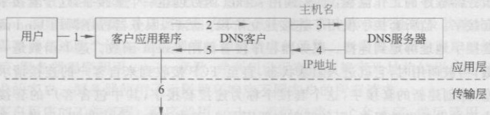
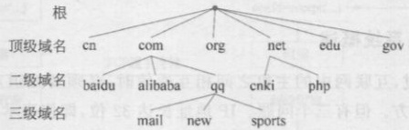
376第7章应用层
图7-6DNS解析域名的工作流程
（1）用户把主机名输入客户应用程序，本例中就是浏览器的地址栏。
（2）客户应用程序将主机名传递给DNS客户
（3）DNS客户利用已经保存的DNS服务器IP地址，向该DNS服务器发送查询
数据流
（4）DNS服务器将客户访问baidu.com所需服务器的IP地址作为结果响应。
（5）DNS客户再将这个IP地址交付给客户应用程序。
（6）客户应用程序得到IP地址之后，借助传输层提供的服务就可以访问百度首
页进行资料查询
回是渐个衣,要颜 yoo
7.2.2域名结构
现代互联网采用层次树结构的命名方法，如图7-7所示，任何一个连接在互联网
上的主机或路由器，都有唯一的层次结构名称，即域名。这里“域”是名称空间中一个
可被管理的划分。域还可以进一步被划分为顶级域、二级域、三级域等
LS. V
SE 田生式书
容身,式灰要业宝甜水,
狼生合一且并,3S多
图7-7层次树结构的域名空间
每个域名都由标号序列组成。标号都由英文字母和数字构成，单个标号不超过
63个字符，但为了保持便于记忆的设计初衷，一般不超过12个字符，不区分大小写字
母，例如，qq或QQ在域名中是等效的。标号中除连字符（-）外不能使用其他标点符
号。级别最低的域名写在最左边，而级别最高的顶级域名则写在最右边。由多个标号
组成的完整域名总共不超过255个字符。各个标号之间使用点号隔开。如下是网易
邮箱服务器的域名，它由三个标号组成，从后往前分别是：顶级域名com，二级域名
163，三级域名mail。
mail. 163. com
常用的顶级域名包括三类。
（1）国家顶级域名（nationalTop-LevelDomain，nTLD）：采用ISO3166的规定
cn代表中国，us代表美国，uk代表英国等。
（2）通用顶级域名（genericTop-LevelDomain，gTLD）：最先确定的通用顶级域
名有7个，即com（公司企业）、net（网络服务机构）、org（非营利性组织）、int（国际组

72域名系统 377
织）、edu（美国专用的教育机构）、gov（美国的政府部分）、mil（美国的军事部门）。以后
又陆续增加了13个通用顶级域名，即aero（航空运输企业）、asia（亚太地区）、biz（公司
和企业）、cat（使用加泰隆人的语言和文化团体）、coop（合作团体）、info（各种情况）、
jobs（人力资源管理者）、mobi（移动产品与服务的用户和提供者）、museum（博物馆）、
name（个人）、pro（有证书的专业人员）、tel（Telnic股份有限公司）、travel（旅游业）。
（3）基础结构域名（infrastructuredomain）：这种顶级域名只有一个arpa，用于反
向域名解析,因此又称为反向域名。
在国家顶级域名下注册的二级域名均由该国家自行确定。我国把二级域名划分
为“类别域名”和“行政区域名”两大类。中离国典
“类别域名”共7个，分别为ac（科研机构）、com（工、商、金融等企业）、edu（中国的
教育机构）、gov（中国的政府机构）、mil（中国的国防机构）、net（提供互联网服务的机
构）、org（非营利性的组织）。
“行政区域名”共34个，适用于我国的各省、自治区、直辖市。例如，bj（北京市）、js
（江苏省）等。
域名之争：域名作为互联网时代的新型商标，对一家企业的战略发展具有重要
影响，每个企业都希望自己的网站能有个令人印象深刻又便于记忆的域名。世界产
权组织在2017年就收到了涉及112个国家当事人的3074件域名争议和纠纷投诉
域名163.c0m的由来：网易公司的创始人丁磊在开发电子邮箱系统时，曾为选
择一个域名纠结不已。偶然之间，163这串数字吸引了他的注意力，在拨号上网的
时代，人们上网都需要先输入163，就像记住火警电话119、急救电话120，中国网民
对163这串包含特殊意义的数字印象深刻，有电信局工作经验的丁磊对此更为敏
感，并最终在域名注册中抢占了先机。
7.2.3域名服务器
互联网上的域名服务器按照层次结构安排，每个域名服务器都只对域名体系中的
部分进行管辖，根据所处的级别，域名服务器可以分为以下四种类型
（1）根域名服务器：根域名服务器是最高层次的域名服务器，也是最重要的域名
服务器。根域名服务器都知道所有的顶级域名服务器的域名和IP地址。当本地域名
服务器无法对互联网上的域名进行解析时，就首先向根域名服务器求助。在大部分情
况下，根域名服务器并不直接把待查询的域名直接转换成IP地址，而是告诉本地域名
服务器下一步应当找哪个顶级域名服务器进行查询。
（2）顶级域名服务器：这些域名服务器负责管理在该顶级域名服务器注册的所
有二级域名。当收到DNS查询请求时，就给出相应的回答，这个问答可能是最后的结
果，也可能是下一步应当找的域名服务器的IP地址。
（3）权威域名服务器：权威域名服务器是负责一个区的域名服务器。当一个权
威域名服务器还不能给出最后的查询答案时，就会告诉发出查询请求的DNS客户，下
步应当找哪个权威域名服务器
（4）本地域名服务器：当主机发送DNS查询请求时，该请求数据流就发送给本
地域名服务器。本地域名服务器离用户较近，一般不超过几台路由器的距离。当所要

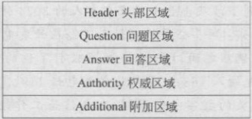
378第7章应用层
查询的主机也属于同一个本地IP时，该本地域名服务器立即就能将所查询的主机名
转换为它的IP地址，而不需要再去询问其他域名服务器
区（zone）是一个服务器的管辖范围，每个区中都存在相应的权威域名服务器，其
功能是保存本区内域名到IP地址的映射关系以及实现域名转换。区是DNS服务器
实际所能管辖的范围，区和域的不同之处是区在范围上小于或等于域，但不会大于域。
区的划分取决于组织内部，下面举例说明区和域的不同：假设A公司注册了域名
A.com，且包含两个部门ij，在部门较少的情况下只设立区A.com，随着业务扩大，i
进一步衍生出三个下属部门iw、iy、iz，此时A公司可以为i部门设立区i.A.com，j部
门仍然属于区A.com，且两个区共同属于域A.com
一个区通常有两台域名服务器通过主备组合的方式工作，主域名服务器负责创
建、维护和更新区数据：而备份服务器只从主域名服务器获取数据。如果主域名服务
器出现故障，备份服务器将接管提供服务的任务，备份服务器作为余系统，能够在预
先配置的故障转移时间内提供域名解析服务，确保网络的可用性和连续性。
DNS数据流格式和域名解析
DNS请求和响应使用相同的数据流顶级格式，如图7-8所示。
图7-8DNS数据流顶级格式
图7-8中头部区域是必选的，头部区域标识了其他4个区域是否存在，当前数据
流属于请求数据流还是响应数据流，以及其他信息；问题区域描述了用户请求域名服
务器响应的参数，在某种程度上域名解析的过程可以看作用户请求域名服务器回答指
定问题的过程（例如域名baidu.com对应的IP地址是多少？）：回答区域、权威区域和
附加区域由若干资源记录（ResourceRecord，RR）组成，资源记录保存了域内主机相
关的信息，包括域名、别名和IP地址，其格式将在稍后讨论。回答区域包含直接回复
问题区域的资源记录，权威区域包含指向权威域名服务器的资源记录，附加区域包含
与问题相关，但并不属于直接回复的资源记录。
RFC1035定义的DNS头部区域由图7-9所示的字段组成，其中各个字段的含义
事务ID：数据流的唯一标识，用户和DNS服务器根据事务ID字段将请求数据流
和响应数据流相匹配，DNS服务器在响应DNS解析请求时需要将事务ID复制进响
应数据流中。
QR：1位，用以区分当前数据流类型，0代表查询数据流，1代表响应数据流。
OPCODE：操作码，用于区分查询消息类型，0代表标准查询，1代表反向查询，2
代表服务器状态查询。
AA：权威回答，AA被设为有效代表该响应来自权威域名服务器。
关修鞋印

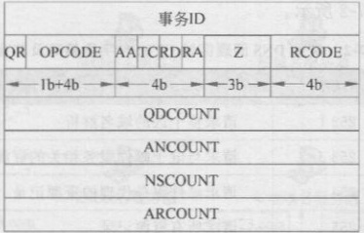
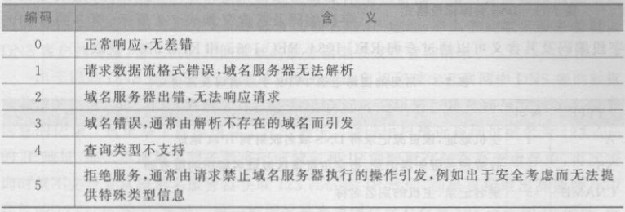
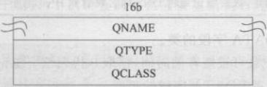
72域名系统 379
图7-9DNS数据流头部格式
TC：截断标志，标识该数据流是否因为超过了最大长度限制而被截断。
RD：递归请求，可选项，指示域名服务器是否采用递归查询，递归查询的方式将
在后续介绍
RA：递归可用，指示域名服务器是否支持递归查询。
Z：保留使用，注意在DNS安全扩展（DomainNameSystemSecurityExtensions
DNSSEC）中将Z字段分为了Z（1位）、AD（1位）、CD（1位）三个字段，用于身份验证
和安全检查，更详细内容可以从RFC2065、RFC4035获取
RCODE：响应状态码，标识本次响应的状态，如表7-1所示。
表7-1RCODE编码及其含义
QDCOUNT、ANCOUNT、NSCOUNT和ARCOUNT各占2字节，分别标识了
问题计数、回答资源记录数、权威资源记录数和附加资源记录数
问题区域的格式如图7-10所示，各字段含义如下。
图7-10DNS数据流问题区域的格式
QNAME：由一组8字节标签（长度取决于域名长度）标识域名，在最后附加
QNAME字段的长度
QTYPE：标识查询信息类型，QTYPE是资源记录TYPE（见图7-11）的超集，每
个QTYPE可以匹配一种及以上的资源记录TYPE。常见DNS问题区域QTYPE字

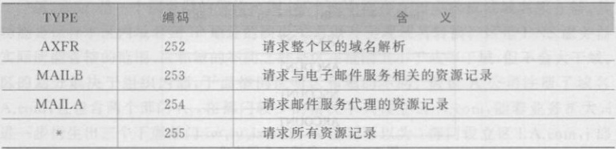
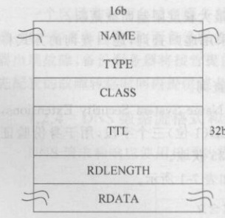
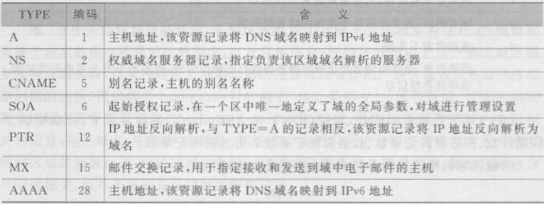
380
第7章应用层
段编码及其含义如表7-2所示。
表7-2常见DNS问题区域QTYPE字段编码及其含义
QCLASS：标识查询的对象，通常情况下
QCLASS取“IN"用于互联网
DNS服务器存储了资源记录，并在响应数
据流中通过资源记录向用户提供信息，RFO
1035所定义的资源记录格式如图7-11所示，各
字段的含义如下
NAME：持有该资源记录的节点域名
TYPE：指明资源记录类型，TYPE组成的
集合是问题区域QTYPE的子集，因此TYPE同
样也是有效的QTYPE，常见的资源记录TYPE
字段编码及其含义如表7-3所示，更多的TYPE
图7-11 DNS资源记录格式
字段编码及其含义可以通过查询RFC1034、RFC1035和RFC3596获取。
表7-3
CLASS：标识RDATA字段的类。
TTL：代表资源记录可被缓存的时间，值取0代表该资源记录不可被缓存。
RDLENGTH：代表RDATA字段的长度。
RDATA：对资源的描述性信息，长度可变，具体含义取决于TYPE和CLASS字
当客户端需要域名解析时，通过本机的DNS客户端构造一个DNS请求数据流，
使用开销较小的UDP数据段发送给本地域名服务器。域名解析有两种方式一一迭
代查询和递归查询.两种查询的流程如图7-12所示
痛客贝6 39YTO

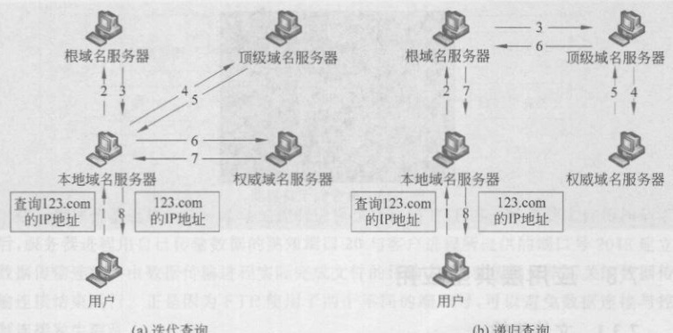
7.2域名系统
381
图7-12DNS选代查询和递归查询流程图
（1）本地域名服务器向根域名服务器的查询通常采用迭代查询。选代查询是指
当根域名服务器收到本地域名服务器发出的选代查询请求数据流时，第一种情况是可
以直接得到查询的IP地址，第二种情况是告知本地域名服务器向哪个域名服务器进
行查询。然后让本地域名服务器进行后续的查询
（2）主机向本地域名服务器的查询通常采用递归查询。递归查询是指假如主机
所询问的本地域名服务器并不知道被查询域名的IP地址，那么本地域名服务器就以
DNS客户的身份，替主机向其他根域名服务器继续发送查询请求。
出于提高DNS查询效率、减轻域名服务器的负担和减少互联网中DNS查询数据
流数量的目的，DNS使用高速缓存存放最近查询过的域名以及从何处获得域名映射
信息的记录。这里举个高速缓存工作的例子：假设用户最近查询过域名为123.com
的IP地址，那么本地域名服务器将把该域名和IP的映射存储在高速缓存中，再次查
询时就不必重复从根域名服务器获取123.com的IP地址，而是直接取出高速缓存中
存放的123.com的IP地址。另一种情况是高速缓存没有存放123.com的IP地址，但
存放了顶级域名服务器dns.com的IP地址，那么本地域名服务器也可以跳过根域名
服务器，直接向顶级域名服务器发送查询数据流
为保持高速缓存中内容的正确，域名服务器应为每项内容设置计时器，当该项记
录过期时，从高速缓存中删去，下次再查询时就需要重新到管理该域名的服务器中获
取IP地址
你知道如何查询正在使用的主机的域名服务器吗？以Windows系统为例，通
过Windows十R组合键打开运行界面，输入cmd回车后进入命令提示符界面（见
图7-13），输入nslookup指令后即可看到当前正在使用的域名服务器及其1P地址。
114.114.114.114是国内移动、联通和电信通用的域名服务器地址。此时可以观察
到命令提示符变为“>”.再输入baidu.com即可通过域名服务器解析baidu.com对
应的 IP地址。

